SEGURIDAD DE REDES · DOCUMENTACIÓN TÉCNICA
AAA con RADIUS
Active Directory y NPS
Router y switch Cisco con niveles de privilegio 0, 5 y 10
Topología · diseño · configuración · pruebas · registros · repositorio

GNS3  2.2.61  con la GNS3 VM |  | CISCO 7200  IOS 15.2(4)S6  router R-0813 |  | CISCO IOSvL2  switch  SW-0813 |  | WINDOWS SERVER  2022  AD DS · DNS · NPS |  | RADIUS  UDP 1812 / 1813  PAP · shell:priv-lvl

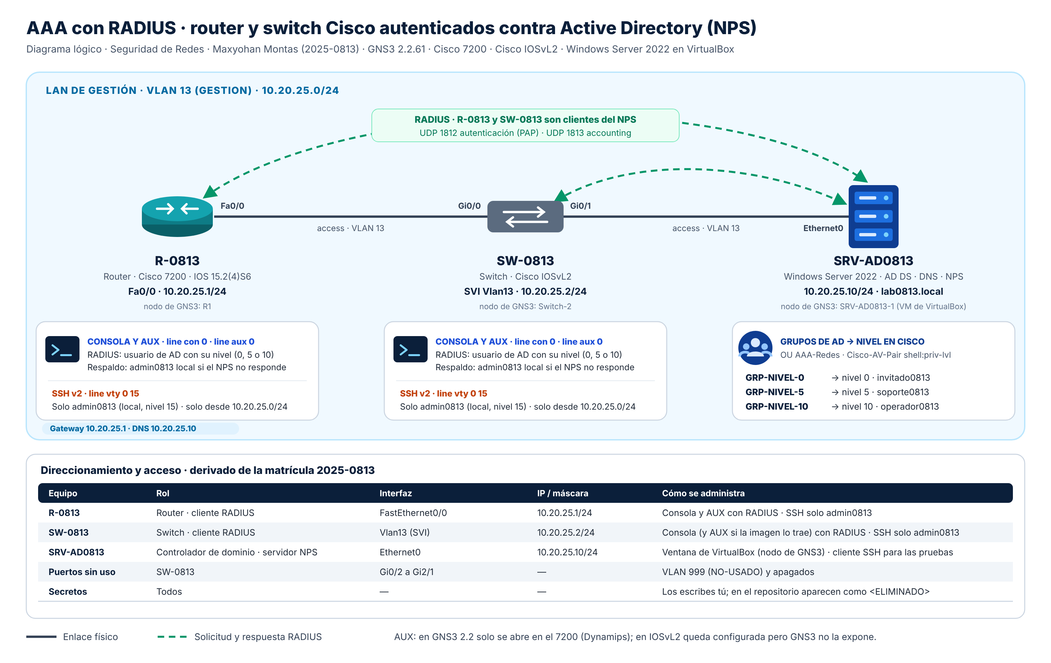
Laboratorio implementado
1 router · 1 switch · 1 servidor con Active Directory y NPS · LAN de gestión 10.20.25.0/24

Institución | Instituto Tecnológico de las Américas (ITLA) | Asignatura | Seguridad de Redes
Estudiante | Maxyohan Montas | Matrícula | 2025-0813
Profesor | Jonathan Esteban Rondon Corniel | Fecha | 30 de octubre de 2026

Índice
Ctrl + clic en un título para ir a esa sección.
1. Introducción 4
1.1 Propósito del laboratorio 4
1.2 Alcance 4
1.3 Requisitos de la práctica y cómo se cumplen 5
1.4 Conceptos clave 5
2. Topología y direccionamiento 6
2.1 Diagrama lógico 6
2.2 Plataforma y versiones 6
2.3 Topología en GNS3 7
2.4 Direccionamiento y VLAN 7
3. Diseño AAA 8
3.1 Listas de métodos por línea 8
3.2 Flujo de un inicio de sesión con RADIUS 8
3.3 Niveles de privilegio 9
3.4 Controles de seguridad por capa 10
4. Servidor SRV-AD0813: Active Directory y NPS 11
4.1 Red, nombre y hora (parte 1) 11
4.2 Bosque lab0813.local (parte 2) 12
4.3 OU, grupos y usuarios de nivel (parte 3) 12
4.4 NPS y clientes RADIUS (parte 4) 13
4.5 Directivas de red y atributo Cisco-AV-Pair (parte 5) 14
4.6 Auditoría y accounting (parte 6) 15
5. Router R-0813 17
5.1 Base y endurecimiento (bloque 1) 17
5.2 Usuario local y clave de cada nivel (bloque 2) 17
5.3 Comandos de cada nivel (bloque 3) 18
5.4 SSH v2 solo para el usuario local (bloque 4) 18
5.5 Cliente RADIUS (bloque 5) 19
5.6 AAA en la consola y el puerto auxiliar (bloque 6) 19
5.7 Registros (bloque 7) 20
5.8 Verificación (bloque 8) 20
6. Switch SW-0813 22
6.1 VLAN de gestión y puertos (bloque 1) 22
6.2 Usuario local, niveles y SSH (bloques 2 a 4) 24
6.3 Cliente RADIUS con la sintaxis de IOSvL2 (bloque 5) 25
6.4 AAA en consola y AUX, registros y verificación (bloques 6 a 8) 26
7. Pruebas y resultados 27
7.1 Resumen 27
7.2 Autenticación RADIUS con test aaa 27
7.3 Inicio de sesión por consola con una cuenta de AD 29
7.4 Cambio a nivel 15 y registro del comando 30
7.5 SSH: cifrado y bloqueo por intentos fallidos 31
7.6 Rechazo registrado en el NPS 32
8. Registros de autenticación, autorización y RADIUS 33
8.1 En los equipos Cisco 33
8.2 En el servidor NPS 33
9. Problemas encontrados y soluciones 34
10. Conclusiones 35
Anexo A. Repositorio 36
Anexo B. Running-config de R-0813 37
Anexo C. Running-config de SW-0813 39
Fuentes consultadas 42
Fin del índice

1. Introducción

1.1 Propósito del laboratorio
Este laboratorio implementa el marco AAA (autenticación, autorización y accounting) para administrar un router y un switch Cisco con cuentas centralizadas en Active Directory. El servidor SRV-AD0813 cumple tres funciones: controlador del dominio lab0813.local, servidor DNS y servidor RADIUS mediante NPS (Network Policy Server). Los equipos R-0813 y SW-0813 le consultan cada inicio de sesión en la consola y aplican el nivel de privilegio que el servidor devuelve.
El objetivo es que el acceso a la red dependa de una sola fuente de identidades: dar de alta a una persona, cambiar lo que puede hacer o retirarle el acceso se resuelve en Active Directory, sin tocar la configuración de cada equipo, y cada intento queda registrado tanto en el equipo como en el servidor.
- Autenticación · quién es. Usuario y clave de AD validados por NPS; un usuario local por equipo como respaldo.
- Autorización · qué puede hacer. El grupo de AD fija el nivel 0, 5 o 10 con el atributo shell:priv-lvl.
- Accounting y registros · qué hizo. Inicio y fin de sesión enviados al NPS; mensajes de inicio de sesión, comandos y RADIUS en el equipo; eventos de auditoría en el servidor.

1.2 Alcance
La práctica se hizo en GNS3 con tres equipos en la LAN de gestión 10.20.25.0/24 y cubre:
- Active Directory con la unidad organizativa AAA-Redes y los grupos de nivel 0, 5 y 10, cada uno con un usuario.
- NPS con dos clientes RADIUS (router y switch), tres directivas de red con el atributo Cisco-AV-Pair, auditoría y accounting a archivo.
- En el router y el switch: endurecimiento básico, usuario local, una clave por nivel, comandos asignados a los niveles 5 y 10, cliente RADIUS, AAA solo en la consola y el puerto auxiliar, SSH v2 para el usuario local y registros.
- Pruebas con evidencias de cada mecanismo y un repositorio con scripts, running-configs, diagramas y capturas.
El video demostrativo está enlazado al inicio del README del repositorio (anexo A).

1.3 Requisitos de la práctica y cómo se cumplen
Requisito | Implementación | Figuras
Seguridad en todos los niveles de autenticación y autorización | Clave propia por nivel (enable secret level 5, level 10 y nivel 15), usuario local con secret, service password-encryption, longitud mínima de 10, login block-for y ACL en las vty | 11, 23
Cliente RADIUS en router y switch | Grupo GRP-NPS hacia 10.20.25.10 (UDP 1812/1813) con interfaz de origen fija; test aaa aceptado en los dos equipos | 18, 19
Usuario local | admin0813 de nivel 15: respaldo en consola y AUX si el NPS no responde, y único usuario de SSH | 11, 13
Autenticación y autorización solo en consola y AUX | Lista AAA-RADIUS en line con 0 y line aux 0 con aaa authorization console; las vty usan AAA-LOCAL | 11, 17, 20
Registros de autenticación, autorización y RADIUS | logging buffered, login on-success/on-failure log, archive log config, ip ssh logging events, depuración AAA y RADIUS, auditoría y accounting del NPS | 18, 23, 24
SSH | SSH v2 con llaves RSA de 2048 bits, solo desde 10.20.25.0/24, 60 s para autenticarse y 3 intentos | 13, 14
Servidor con AD y grupos de nivel 0, 5 y 10 | Bosque lab0813.local, OU AAA-Redes, grupos GRP-NIVEL-0, GRP-NIVEL-5 y GRP-NIVEL-10 con un usuario cada uno | 6
NPS | Dos clientes RADIUS, tres directivas de red con Cisco-AV-Pair, auditoría y accounting a archivo | 7 a 10

1.4 Conceptos clave
Término | Significado en esta práctica
AAA | Marco de seguridad de Cisco IOS que separa autenticación, autorización y accounting. Se activa con aaa new-model y se aplica con listas de métodos.
RADIUS | Protocolo cliente-servidor sobre UDP: 1812 para autenticación y autorización, 1813 para accounting. El equipo de red es el cliente; protege la clave del usuario con el secreto compartido.
NPS | Servidor RADIUS de Windows Server. Valida las cuentas en Active Directory y decide con directivas de red ordenadas.
Lista de métodos | Orden en que IOS prueba los métodos. group GRP-NPS local consulta el NPS y solo usa la base local si el servidor no responde.
Nivel de privilegio | Valor de 0 a 15. Cada comando tiene un nivel y el usuario puede usar los comandos de su nivel y de los inferiores.
Cisco-AV-Pair | Atributo propio de Cisco dentro del atributo 26 (Vendor-Specific, proveedor 9). Con shell:priv-lvl=N el servidor fija el nivel de la sesión.
PAP | Método con el que IOS envía el usuario y la clave por RADIUS. La clave viaja ofuscada con el secreto compartido.
Accounting | Registros de inicio y fin de sesión (Start / Stop) que el equipo envía al NPS.

2. Topología y direccionamiento

2.1 Diagrama lógico
Los tres equipos comparten la VLAN 13 de gestión. El router y el switch son clientes RADIUS del NPS; en cada uno, la consola y el puerto auxiliar se autentican con RADIUS y las líneas vty solo admiten SSH con el usuario local (figura 1).
Figura 1. Diagrama lógico: equipos, enlaces, flujos RADIUS y acceso por línea

2.2 Plataforma y versiones
Componente | Versión y detalle
Emulador | GNS3 2.2.61 con la GNS3 VM en VirtualBox
Router R-0813 | Cisco 7200 emulado con Dynamips · IOS 15.2(4)S6
Switch SW-0813 | Cisco IOSvL2 (QEMU) · plantilla de 10 puertos: Gi0/0-3, Gi1/0-3 y Gi2/0-1
Servidor SRV-AD0813 | Windows Server 2022 Standard Evaluation (Desktop Experience) en una VM de VirtualBox con 4 GB de RAM, añadida a GNS3 como nodo VirtualBox
Cliente SSH | OpenSSH de Windows Server (desde SRV-AD0813)

2.3 Topología en GNS3
Los nodos conservan el nombre de la plantilla de GNS3 (R1, Switch-2 y SRV-AD0813-1) porque GNS3 no permite renombrar un nodo Dynamips mientras está encendido; dentro de cada equipo el hostname es el de la práctica (figura 2).
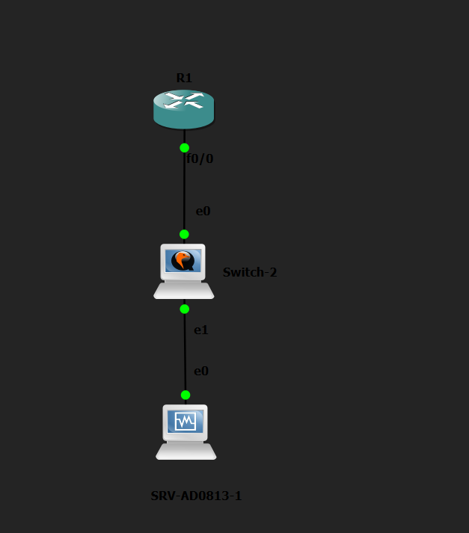
Figura 2. Proyecto de GNS3 con los tres nodos encendidos y cableados (evidencia 01)
Nodo en GNS3 | Puerto | Conecta con | Puerto
R1 (R-0813) | f0/0 = FastEthernet0/0 | Switch-2 (SW-0813) | e0 = GigabitEthernet0/0
SRV-AD0813-1 (SRV-AD0813) | e0 = adaptador Ethernet | Switch-2 (SW-0813) | e1 = GigabitEthernet0/1

2.4 Direccionamiento y VLAN
El direccionamiento se deriva de la matrícula 2025-0813: red 10.20.25.0/24 y VLAN 13 de gestión.
Equipo | Rol | Interfaz | IP / máscara | Gateway | DNS
R-0813 | Router · cliente RADIUS | FastEthernet0/0 | 10.20.25.1/24 | — | —
SW-0813 | Switch · cliente RADIUS | Vlan13 (SVI) | 10.20.25.2/24 | 10.20.25.1 | —
SRV-AD0813 | AD DS + DNS + NPS | Ethernet | 10.20.25.10/24 | 10.20.25.1 | 10.20.25.10

VLAN | Nombre | Puertos de SW-0813 | Estado
13 | GESTION | Gi0/0 (R-0813) · Gi0/1 (SRV-AD0813) · SVI Vlan13 | Activos
999 | NO-USADO | Gi0/2, Gi0/3, Gi1/0 a Gi1/3, Gi2/0 y Gi2/1 | Apagados (shutdown)
1 | default | Ninguno · interfaz Vlan1 sin IP | Apagada

3. Diseño AAA

3.1 Listas de métodos por línea
IOS aplica AAA mediante listas de métodos con nombre. Se definieron dos listas y cada tipo de línea usa la suya:
Lista | Métodos | Dónde se aplica | Comportamiento
AAA-RADIUS | group GRP-NPS local | Login, autorización exec y accounting de line con 0 y line aux 0 | Consulta al NPS. Un rechazo del NPS es definitivo; el usuario local solo entra si el NPS no responde (5 s de espera y 2 reintentos)
AAA-LOCAL | local | Login y autorización exec de line vty 0 15 | Solo admin0813. Las vty solo aceptan SSH desde 10.20.25.0/24
default (enable) | enable | aaa authentication enable default enable | Subir de nivel pide la clave de ese nivel (enable secret level 5, level 10 y la de nivel 15)

IMPORTANTE · aaa authorization console
Por defecto IOS no aplica la autorización en la consola aunque la línea tenga authorization exec. El comando global aaa authorization console la activa; sin él, la consola ignoraría el nivel que envía el NPS y el usuario quedaría con el nivel por defecto de la línea.

3.2 Flujo de un inicio de sesión con RADIUS
Cuando un usuario de AD entra por la consola ocurre este intercambio (figura 3):
- El usuario escribe su usuario y su clave en la consola; la línea usa la lista AAA-RADIUS.
- El equipo envía un Access-Request (UDP 1812) al NPS desde su interfaz de gestión, con la clave protegida por el secreto compartido.
- NPS valida la cuenta en Active Directory y recorre las directivas de red en orden hasta encontrar la del grupo del usuario.
- Si coincide, responde Access-Accept con Cisco-AV-Pair = shell:priv-lvl=N; si no, Access-Reject y registra el evento 6273.
- IOS abre la sesión en el nivel recibido y envía al NPS el accounting de inicio y, al salir, el de fin (UDP 1813).
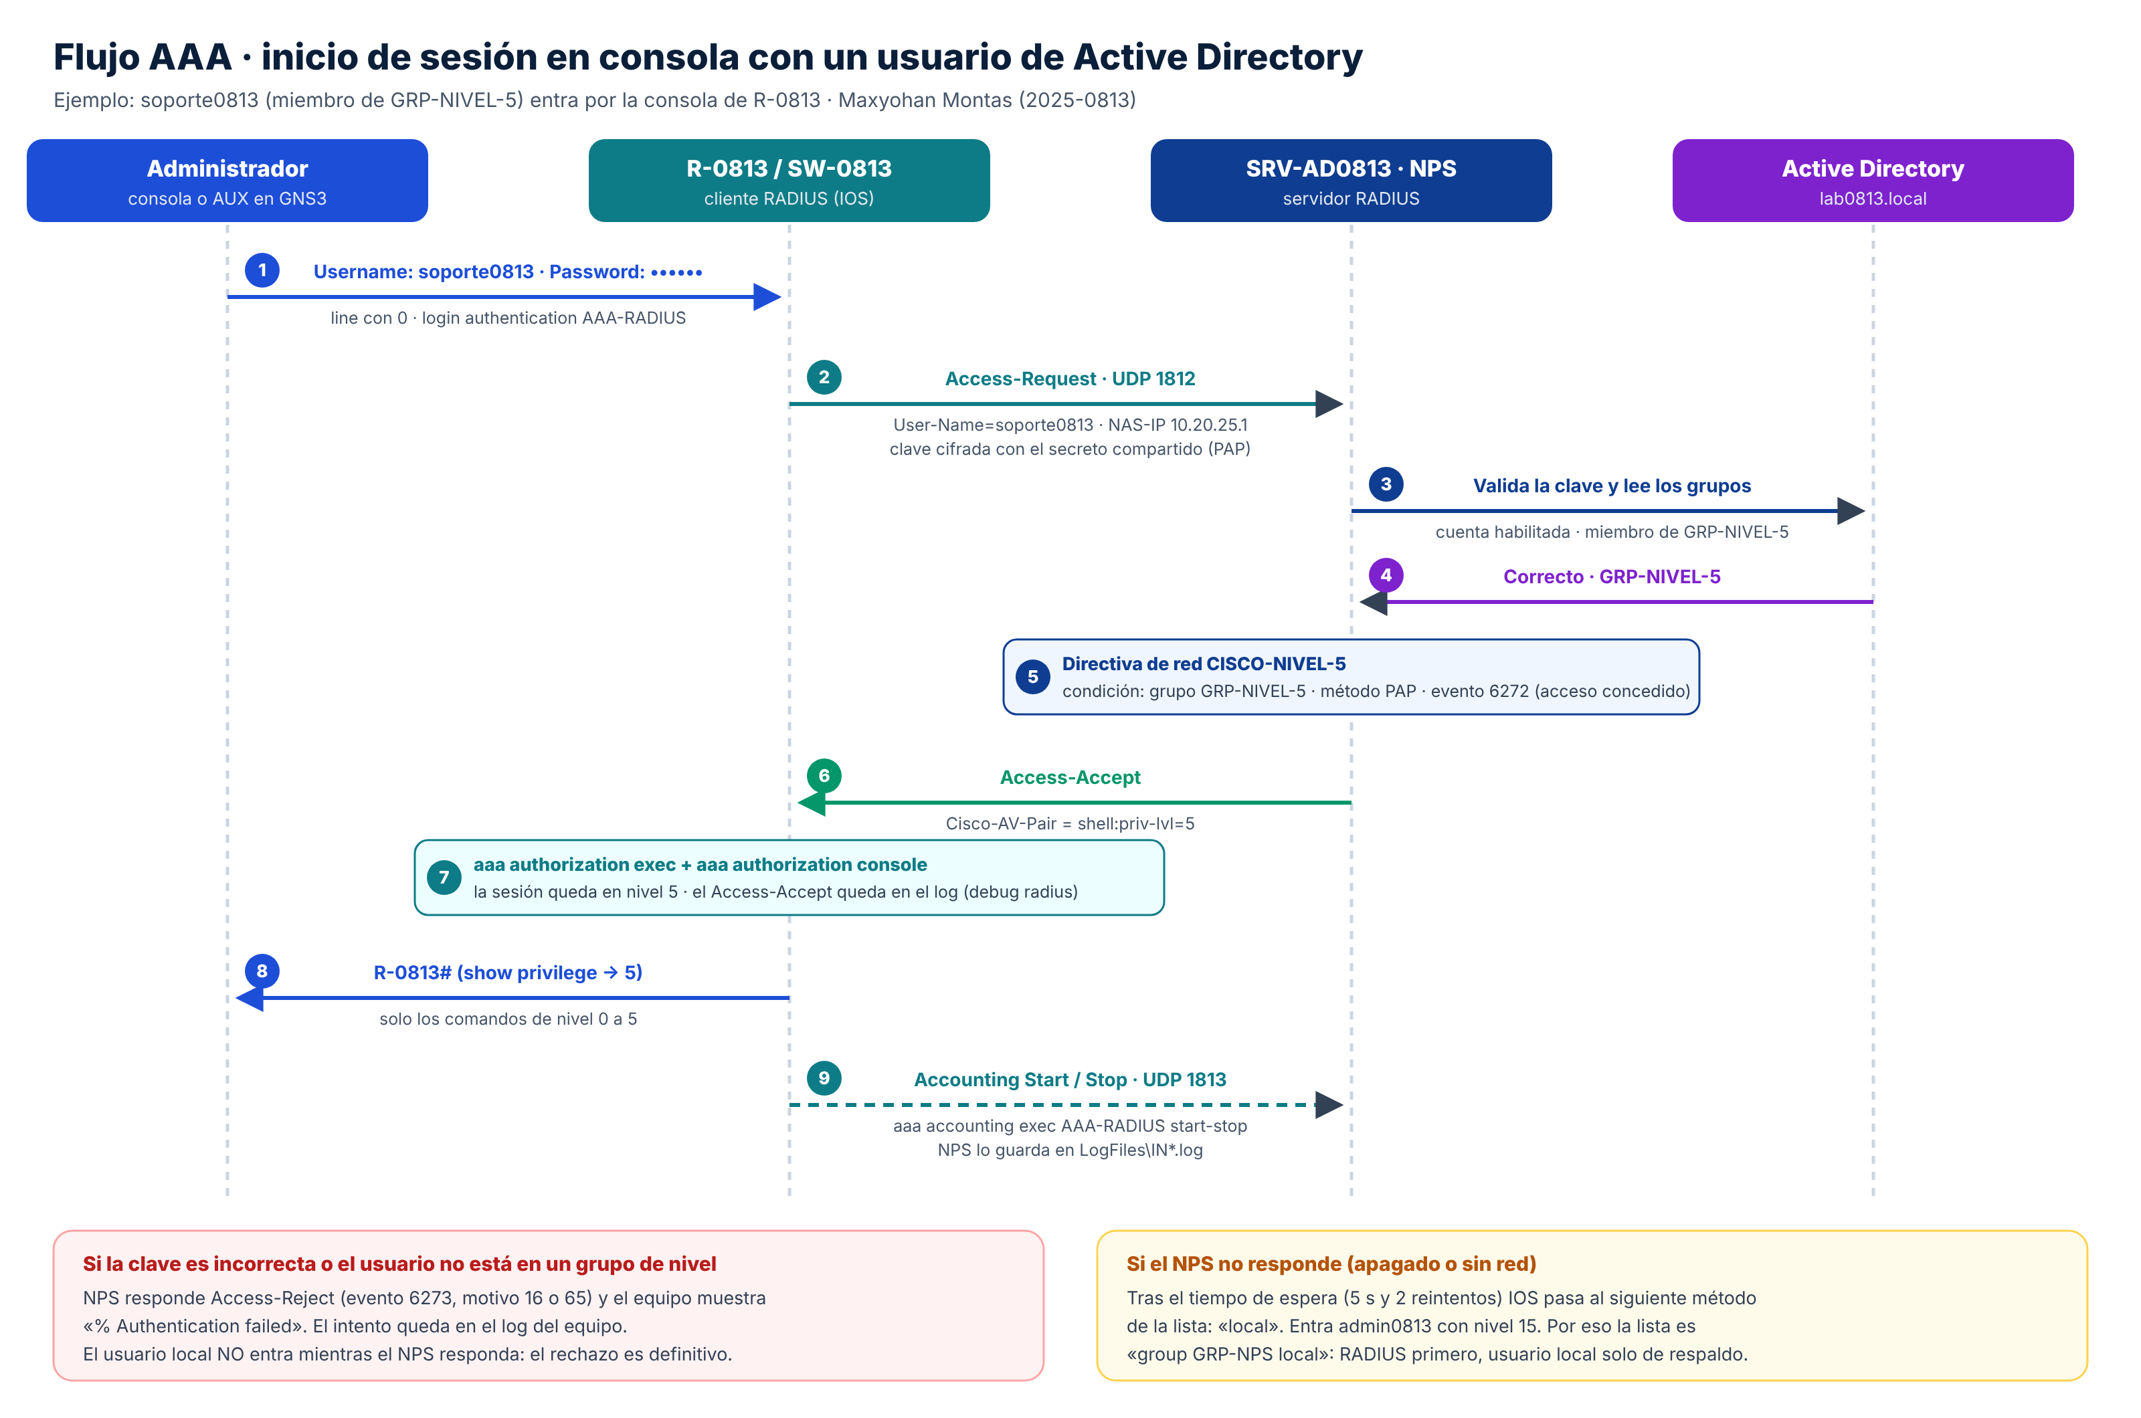
Figura 3. Flujo AAA de un inicio de sesión en consola con un usuario de Active Directory

3.3 Niveles de privilegio
Cada grupo de AD corresponde a un nivel de IOS. Los comandos de los niveles 5 y 10 se asignaron con privilege; la figura 4 resume qué puede hacer cada nivel.
Nivel | Grupo o usuario | Comandos
0 | GRP-NIVEL-0 · invitado0813 | disable, enable, exit, help y logout
5 | GRP-NIVEL-5 · soporte0813 | Lo anterior y diagnóstico: ping, show version, show logging y show aaa servers
10 | GRP-NIVEL-10 · operador0813 | Lo anterior, configure terminal ▸ interface ▸ description / shutdown, write memory y show running-config (solo lo que puede configurar)
15 | admin0813 (local) o enable | Todos los comandos

Al subir show logging o show running-config, IOS también sube la palabra padre show; por eso el bloque 3 termina con privilege exec level 1 show, que la devuelve al nivel 1 sin cambiar los subcomandos ya asignados.
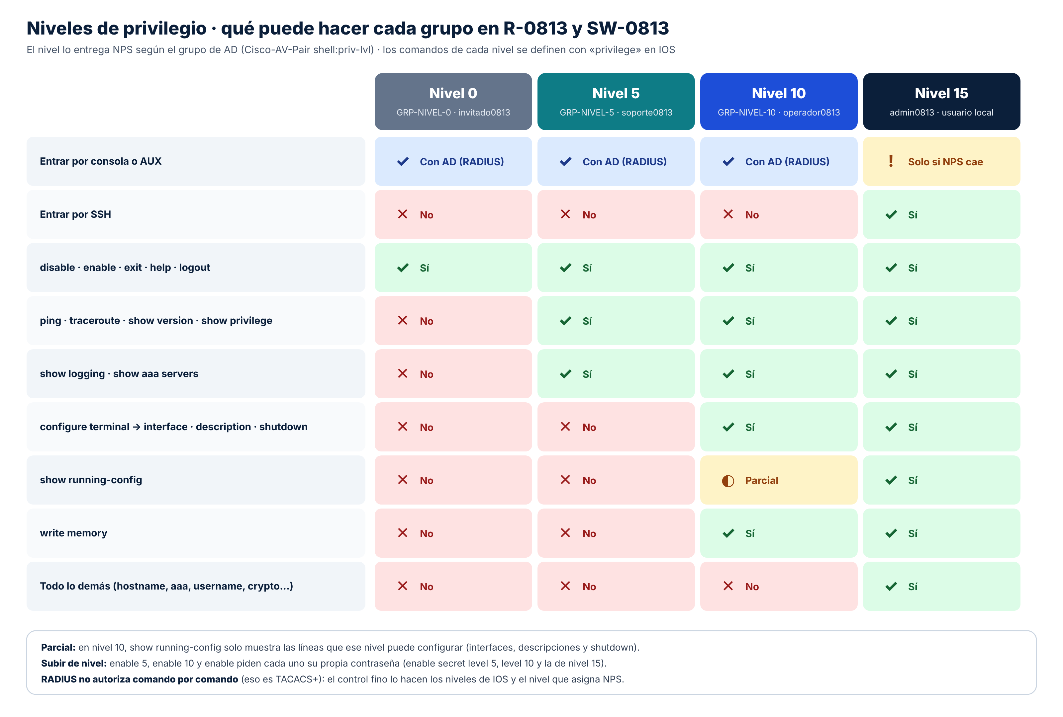
Figura 4. Qué puede hacer cada nivel en R-0813 y SW-0813

3.4 Controles de seguridad por capa
Capa | Control | Configuración
Identidad | Cuentas de AD con grupo de nivel; usuario local solo de respaldo | NPS + group GRP-NPS local
Claves | Una clave por nivel, guardadas como secret; claves tipo 7 cifradas; longitud mínima | enable secret level 5 / level 10, enable secret, username … secret, service password-encryption, security passwords min-length 10
Acceso remoto | Solo SSH v2, solo desde la LAN de gestión, tiempo y reintentos limitados | transport input ssh, access-class ACL-SSH in, ip ssh version 2, ip ssh time-out 60, ip ssh authentication-retries 3
Fuerza bruta | Bloqueo de 120 s tras 3 fallos en 60 s | login block-for 120 attempts 3 within 60
Sesiones | Cierre por inactividad y aviso legal | exec-timeout 5 0 en consola y AUX, 10 min en vty, banner motd
Servicios | Sin servidor web ni búsqueda DNS de comandos mal escritos | no ip http server, no ip http secure-server, no ip domain-lookup
Switch | Puertos sin uso apagados en una VLAN aislada, Vlan1 apagada, sin DTP, BPDU Guard hacia el servidor | VLAN 999 + shutdown, switchport nonegotiate, spanning-tree bpduguard enable
Registro | Inicios de sesión, comandos, RADIUS y NPS | login on-success/on-failure log, archive log config, logging buffered, auditoría y accounting del NPS

4. Servidor SRV-AD0813: Active Directory y NPS
El servidor se configuró con scripts/SRV-AD0813_config.ps1, dividido en siete partes que se pegan en orden en Windows PowerShell como administrador. Cada parte es un bloque & { … } completo. Las contraseñas (modo de restauración de AD, usuarios y secreto RADIUS) se escriben cuando la parte las pide, de modo que no quedan en el archivo, en el historial ni en el repositorio.

4.1 Red, nombre y hora (parte 1)
La VM de VirtualBox se añadió a GNS3 como nodo VirtualBox con su adaptador 1 en Not attached: así GNS3 lo conecta al puerto Gi0/1 del switch y Windows no recibe direcciones de otra red. En Windows se configuró el adaptador Ethernet:
Parámetro | Valor
Nombre del equipo | SRV-AD0813
IP · máscara · gateway | 10.20.25.10 · 255.255.255.0 · 10.20.25.1 (DHCP deshabilitado)
DNS | 10.20.25.10, el propio servidor (será el DNS del dominio)
Zona horaria | SA Western Standard Time (UTC-04:00), la misma que clock timezone AST -4 0 en IOS
Firewall | Regla File and Printer Sharing (Echo Request - ICMPv4-In) habilitada para responder al ping

▍ POWERSHELL (ADMIN) · PARTE 1
& {
$nic = 'Ethernet'
Get-NetAdapter -Name $nic -ErrorAction Stop | Out-Null
Set-NetIPInterface -InterfaceAlias $nic -AddressFamily IPv4 -Dhcp Disabled
Get-NetIPAddress -InterfaceAlias $nic -AddressFamily IPv4 -ErrorAction SilentlyContinue | Remove-NetIPAddress -Confirm:$false -ErrorAction SilentlyContinue
Get-NetRoute -InterfaceAlias $nic -DestinationPrefix '0.0.0.0/0' -ErrorAction SilentlyContinue | Remove-NetRoute -Confirm:$false -ErrorAction SilentlyContinue
New-NetIPAddress -InterfaceAlias $nic -IPAddress 10.20.25.10 -PrefixLength 24 -DefaultGateway 10.20.25.1 | Out-Null
Set-DnsClientServerAddress -InterfaceAlias $nic -ServerAddresses 10.20.25.10
Set-TimeZone -Id 'SA Western Standard Time'
Enable-NetFirewallRule -Name FPS-ICMP4-ERQ-In
Get-NetIPConfiguration -InterfaceAlias $nic
Write-Host 'Listo. Se reinicia como SRV-AD0813 en 15 segundos.' -ForegroundColor Green
Start-Sleep -Seconds 15
Rename-Computer -NewName SRV-AD0813 -Restart -Force
}

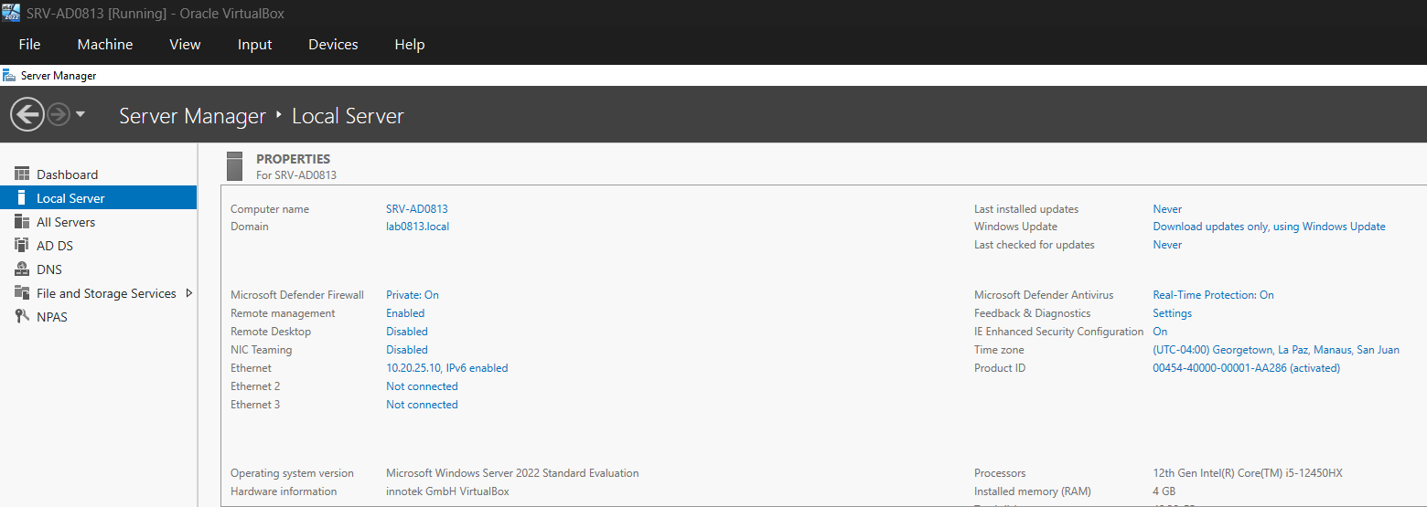
Figura 5. Server Manager ▸ Local Server: nombre, dominio, IP, zona horaria y la VM de VirtualBox (evidencia 02)

4.2 Bosque lab0813.local (parte 2)
Se instaló el rol AD DS con sus herramientas y se creó un bosque nuevo con DNS integrado. Sin indicar el nivel funcional, Windows Server 2022 crea el bosque y el dominio con nivel Windows Server 2016. El servidor se reinicia solo al terminar.
▍ POWERSHELL (ADMIN) · PARTE 2
& {
Install-WindowsFeature AD-Domain-Services -IncludeManagementTools
$dsrm = Read-Host -AsSecureString 'Clave DSRM (restauración de AD)'
$bosque = @{
DomainName = 'lab0813.local'; DomainNetbiosName = 'LAB0813'; InstallDns = $true
SafeModeAdministratorPassword = $dsrm; Force = $true
}
Install-ADDSForest @bosque
}

4.3 OU, grupos y usuarios de nivel (parte 3)
En la unidad organizativa AAA-Redes se crearon tres grupos globales de seguridad y un usuario en cada uno. Cada usuario se crea deshabilitado, recibe su clave (pedida en pantalla), se habilita y se agrega a su grupo. Las cuentas no tienen cambio de clave obligatorio para que puedan entrar directamente por RADIUS.
Grupo (global, seguridad) | Descripción | Usuario | Nivel en Cisco
GRP-NIVEL-0 | Cisco privilege level 0 | invitado0813 (Invitado Nivel 0) | 0
GRP-NIVEL-5 | Cisco privilege level 5 | soporte0813 (Soporte Nivel 5) | 5
GRP-NIVEL-10 | Cisco privilege level 10 | operador0813 (Operador Nivel 10) | 10

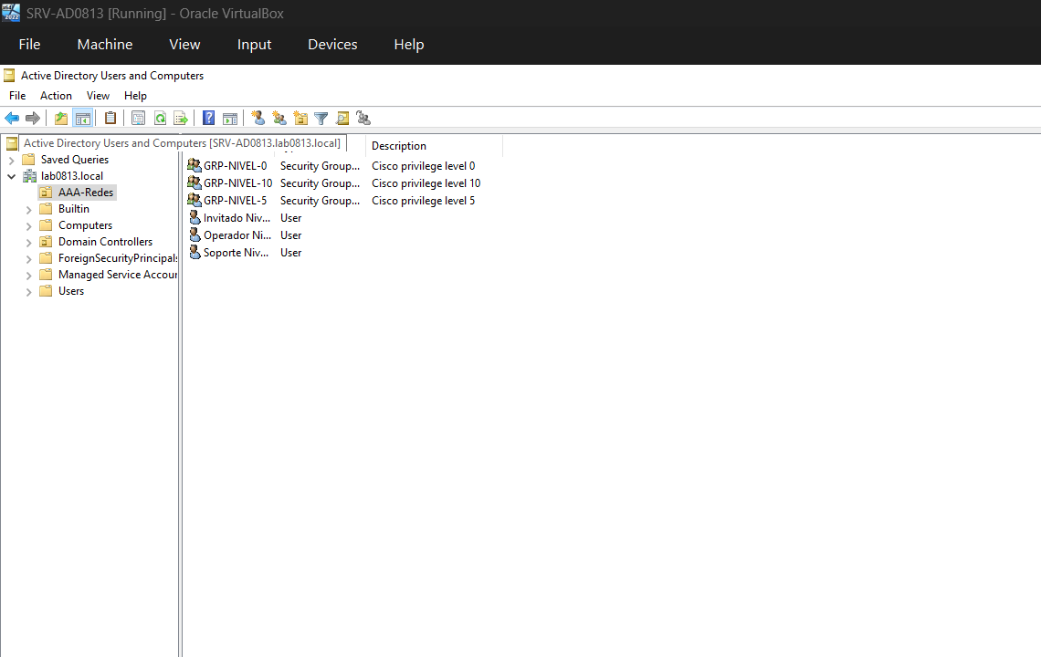
Figura 6. Active Directory Users and Computers ▸ OU AAA-Redes con los tres grupos y sus usuarios (evidencia 03)

4.4 NPS y clientes RADIUS (parte 4)
Se instaló el rol Network Policy and Access Services, se registró NPS en Active Directory (queda en el grupo RAS and IAS Servers y puede leer las propiedades de marcado de las cuentas) y se crearon los dos clientes RADIUS. El secreto compartido se pide dos veces para evitar errores de escritura y es el mismo que luego se configura en IOS con key.
Cliente RADIUS | Dirección | Proveedor | Estado | Secreto
R-0813 | 10.20.25.1 | RADIUS Standard | Enabled | compartido con el router
SW-0813 | 10.20.25.2 | RADIUS Standard | Enabled | compartido con el switch

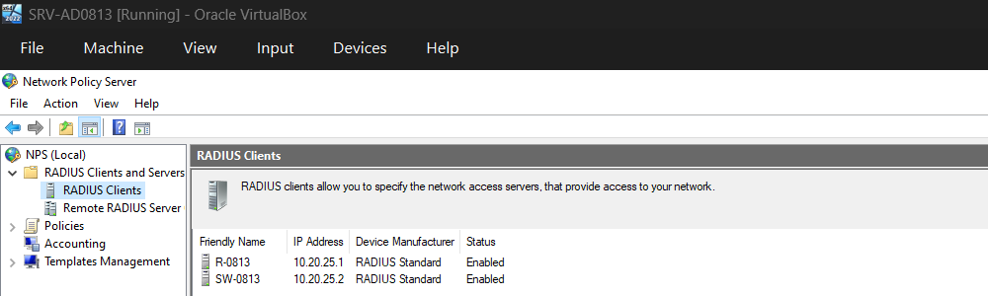
Figura 7. NPS ▸ RADIUS Clients: R-0813 y SW-0813 (evidencia 04)

4.5 Directivas de red y atributo Cisco-AV-Pair (parte 5)
Se crearon tres directivas de red, una por nivel, con un orden de procesamiento menor que el de las dos directivas de fábrica, que niegan el acceso. NPS evalúa las directivas en orden y aplica la primera cuya condición coincide; un usuario que no pertenece a ningún grupo de nivel termina en las de fábrica y es rechazado.
Orden | Directiva | Condición | Acceso | Método | Atributo
1 | CISCO-NIVEL-10 | User Groups = LAB0813\GRP-NIVEL-10 | Grant | PAP | shell:priv-lvl=10
2 | CISCO-NIVEL-5 | User Groups = LAB0813\GRP-NIVEL-5 | Grant | PAP | shell:priv-lvl=5
3 | CISCO-NIVEL-0 | User Groups = LAB0813\GRP-NIVEL-0 | Grant | PAP | shell:priv-lvl=0
999998 | Connections to Microsoft Routing and Remote Access server | De fábrica | Deny | — | —
999999 | Connections to other access servers | De fábrica | Deny | — | —

La parte 5 las crea con netsh nps add np: condición de grupo de Windows (por SID), acceso concedido, solo PAP y el atributo 26 de Cisco. netsh guarda ese atributo como un Vendor-Specific genérico (proveedor 9, tipo 1); para que la directiva lo muestre con su nombre, en cada una se cambió en la consola de NPS por Cisco-AV-Pair: Properties ▸ Settings ▸ Vendor Specific ▸ Add ▸ Cisco-AV-Pair ▸ Add y el valor shell:priv-lvl=N. Las directivas no envían Framed-Protocol ni Service-Type.
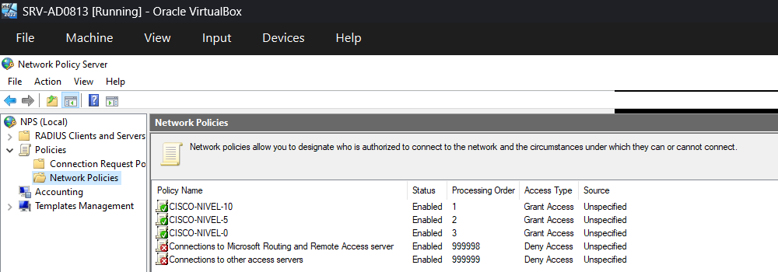
Figura 8. NPS ▸ Network Policies: CISCO-NIVEL-10, 5 y 0 en orden 1, 2 y 3 (evidencia 05)
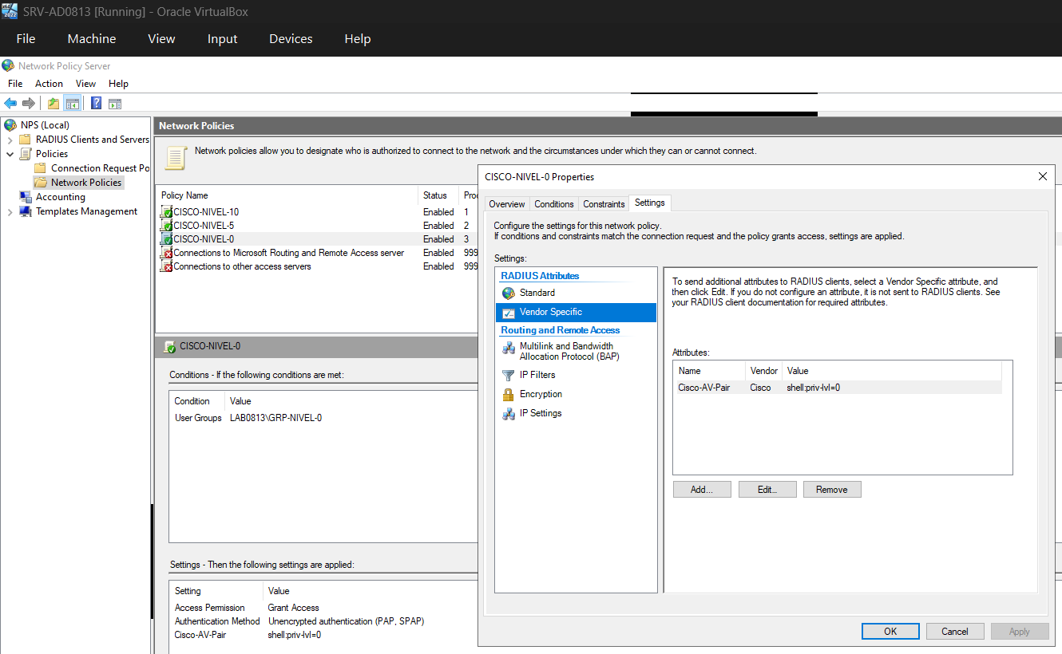
Figura 9. CISCO-NIVEL-0 ▸ Settings ▸ Vendor Specific: Cisco-AV-Pair = shell:priv-lvl=0, PAP y la condición de grupo (evidencia 06)
INFORMACIÓN · Por qué PAP
IOS envía el inicio de sesión de la consola por RADIUS con PAP. La clave no viaja en claro: RADIUS la ofusca con el secreto compartido y el autenticador del paquete. Si la directiva solo admitiera MS-CHAPv2, NPS rechazaría estos inicios de sesión.

4.6 Auditoría y accounting (parte 6)
La auditoría de la subcategoría Network Policy Server (éxito y error) escribe en el registro de seguridad los eventos 6272 (acceso concedido) y 6273 (acceso denegado, con el motivo). El accounting se guarda en archivos de texto INyymm.log en C:\Windows\system32\LogFiles, en formato DTS, con un archivo nuevo cada mes y borrado de los más viejos si el disco se llena.
▍ POWERSHELL (ADMIN) · PARTE 6
& {
auditpol /set /subcategory:"{0CCE9243-69AE-11D9-BED3-505054503030}" /success:enable /failure:enable
netsh nps set filelog accounting = enable authentication = enable periodicstatus = enable frequency = monthly
Restart-Service IAS
auditpol /get /subcategory:"{0CCE9243-69AE-11D9-BED3-505054503030}"
netsh nps show filelog
}

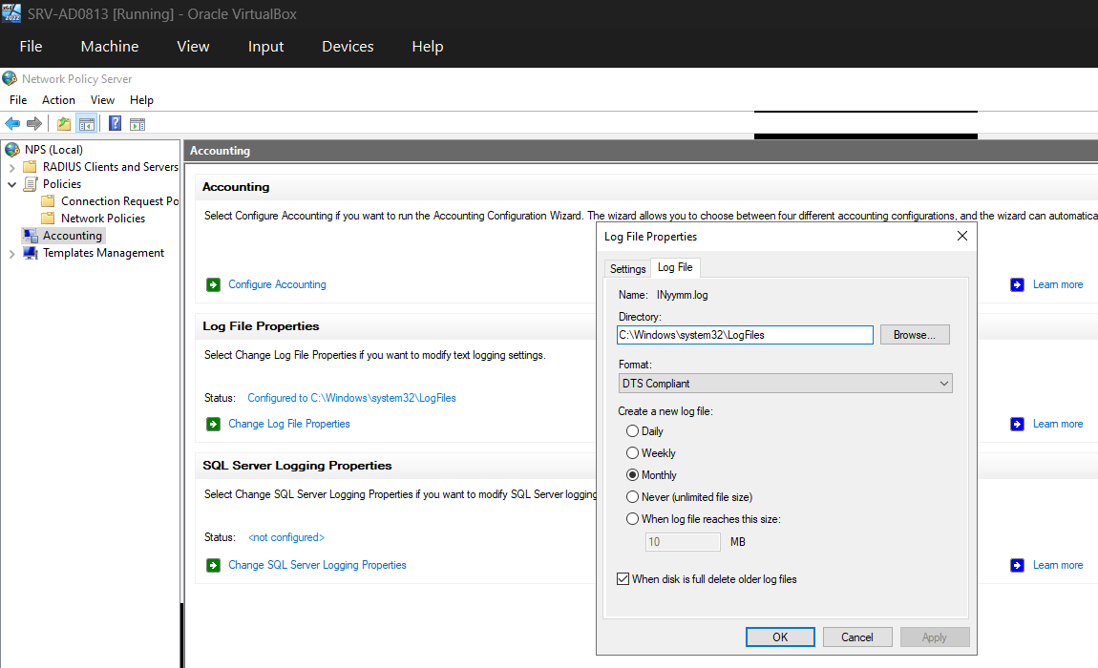
Figura 10. NPS ▸ Accounting ▸ Log File Properties: directorio, formato DTS Compliant y archivo mensual (evidencia 07)
La parte 7 del script (consulta de los eventos 6272 y 6273, últimas líneas del archivo de accounting y exportación de la configuración de NPS sin secretos) se usa después de las pruebas; los registros se describen en la sección 8.

5. Router R-0813
La configuración del router está en scripts/R-0813_config.txt, en ocho bloques que se pegan en orden en la consola de GNS3. Las claves se escriben en lugar de los marcadores <CLAVE-…>; en el running-config publicado (anexo B) aparecen como <ELIMINADO>.

5.1 Base y endurecimiento (bloque 1)
Nombre, dominio, hora local en los registros, cifrado de las claves tipo 7, longitud mínima de 10 caracteres, servidor web apagado, aviso legal y la interfaz de la LAN de gestión.
▍ R-0813 · BLOQUE 1
enable
configure terminal
hostname R-0813
no ip domain-lookup
ip domain-name lab0813.local
clock timezone AST -4 0
service timestamps log datetime msec localtime show-timezone
service timestamps debug datetime msec localtime show-timezone
service password-encryption
security passwords min-length 10
no ip http server
no ip http secure-server
banner motd ^
ACCESO RESTRINGIDO - R-0813 (LAB0813)
Solo personal autorizado. Toda la actividad queda registrada.
^
interface FastEthernet0/0
description LAN de gestion 10.20.25.0/24 hacia SW-0813 Gi0/0
ip address 10.20.25.1 255.255.255.0
no shutdown
exit
! Si tu 7200 no tiene Fa0/1, las 3 lineas siguientes dan error y no pasa nada
interface FastEthernet0/1
description Sin uso
shutdown
end

5.2 Usuario local y clave de cada nivel (bloque 2)
admin0813 es el usuario local de nivel 15: entra por SSH y, por consola, solo si el NPS no responde. Cada nivel de enable tiene su propia clave tipo secret.
▍ R-0813 · BLOQUE 2
configure terminal
username admin0813 privilege 15 secret <CLAVE-LOCAL>
enable secret <CLAVE-ENABLE>
enable secret level 10 <CLAVE-NIVEL10>
enable secret level 5 <CLAVE-NIVEL5>
end
! Si tu IOS acepta "algorithm-type scrypt" (15.3(3)M o mas nuevo), usalo en
! las cuatro lineas: guarda la clave como tipo 9 (scrypt) en vez de MD5. Ej.:
! username admin0813 privilege 15 algorithm-type scrypt secret <CLAVE-LOCAL>
! enable algorithm-type scrypt secret level 10 <CLAVE-NIVEL10>

5.3 Comandos de cada nivel (bloque 3)
Nivel 5 para diagnóstico y nivel 10 para cambios acotados en interfaces. La última línea devuelve la palabra show al nivel 1 (sección 3.3).
▍ R-0813 · BLOQUE 3
configure terminal
! Nivel 5 (GRP-NIVEL-5, soporte): consulta y diagnostico
privilege exec level 5 show logging
privilege exec level 5 show aaa servers
! Nivel 10 (GRP-NIVEL-10, operador): cambios limitados en interfaces
privilege exec level 10 show running-config
privilege exec level 10 configure terminal
privilege exec level 10 write memory
privilege configure level 10 interface
privilege interface level 10 description
privilege interface level 10 shutdown
! "show" vuelve al nivel 1: los show de arriba conservan su propio nivel
privilege exec level 1 show
end

5.4 SSH v2 solo para el usuario local (bloque 4)
Llaves RSA de 2048 bits, SSH versión 2, 60 s para autenticarse y 3 intentos por conexión. La ACL ACL-SSH limita las vty a la LAN de gestión y registra lo que niega. aaa new-model activa AAA y la lista AAA-LOCAL deja las vty solo con la base local.
▍ R-0813 · BLOQUE 4
configure terminal
crypto key generate rsa modulus 2048
ip ssh version 2
ip ssh time-out 60
ip ssh authentication-retries 3
ip ssh logging events
ip access-list standard ACL-SSH
remark Solo la LAN de gestion abre SSH
permit 10.20.25.0 0.0.0.255
deny any log
exit
aaa new-model
aaa authentication login AAA-LOCAL local
aaa authorization exec AAA-LOCAL local
! El IOS 15.2(4)S del 7200 solo ofrece cifrados CBC (aes128-cbc, aes256-cbc...).
! El cliente OpenSSH de Windows no los propone por defecto: se entra con
! ssh -c aes128-cbc admin0813@10.20.25.1
line vty 0 15
access-class ACL-SSH in
exec-timeout 10 0
login authentication AAA-LOCAL
authorization exec AAA-LOCAL
transport input ssh
transport output none
end

5.5 Cliente RADIUS (bloque 5)
El NPS se define con los puertos estándar y el secreto compartido. El grupo GRP-NPS fija la interfaz de origen en Fa0/0 para que las solicitudes salgan siempre con 10.20.25.1, la dirección registrada como cliente en el NPS.
▍ R-0813 · BLOQUE 5
configure terminal
radius-server host 10.20.25.10 auth-port 1812 acct-port 1813 key <CLAVE-RADIUS>
radius-server timeout 5
radius-server retransmit 2
aaa group server radius GRP-NPS
server 10.20.25.10 auth-port 1812 acct-port 1813
ip radius source-interface FastEthernet0/0
end
! Sintaxis nueva (IOS 15.x reciente), equivalente al bloque anterior:
! radius server NPS-0813
! address ipv4 10.20.25.10 auth-port 1812 acct-port 1813
! key <CLAVE-RADIUS>
! aaa group server radius GRP-NPS
! server name NPS-0813
! ip radius source-interface FastEthernet0/0

5.6 AAA en la consola y el puerto auxiliar (bloque 6)
La lista AAA-RADIUS autentica, autoriza y registra la consola y el puerto auxiliar contra el NPS, con el usuario local como respaldo. GNS3 crea el 7200 con privilege level 15 en estas dos líneas; se quita para que el nivel lo decida siempre el NPS o el usuario local.
▍ R-0813 · BLOQUE 6
configure terminal
aaa authentication login AAA-RADIUS group GRP-NPS local
aaa authorization exec AAA-RADIUS group GRP-NPS local
aaa authorization console
aaa authentication enable default enable
aaa accounting exec AAA-RADIUS start-stop group GRP-NPS
! GNS3 crea el 7200 con "privilege level 15" en con 0 y aux 0: se quita para que
! el nivel de cada sesion lo decida el NPS (usuario de AD) o el usuario local.
line con 0
no privilege level 15
exec-timeout 5 0
logging synchronous
login authentication AAA-RADIUS
authorization exec AAA-RADIUS
accounting exec AAA-RADIUS
exit
! Si la imagen no tiene puerto auxiliar, las lineas de line aux 0 dan error y no pasa nada
line aux 0
no privilege level 15
exec-timeout 5 0
logging synchronous
login authentication AAA-RADIUS
authorization exec AAA-RADIUS
accounting exec AAA-RADIUS
transport input none
end

5.7 Registros (bloque 7)
Búfer de registros con nivel de depuración, login block-for contra fuerza bruta, registro de inicios de sesión correctos y fallidos, archivo de cambios de configuración (con las claves ocultas) y depuración AAA y RADIUS para las pruebas.
▍ R-0813 · BLOQUE 7
configure terminal
logging buffered 64000 debugging
logging console informational
login block-for 120 attempts 3 within 60
login on-failure log
login on-success log
archive
log config
logging enable
logging size 200
notify syslog contenttype plaintext
hidekeys
end
! La depuracion no se guarda en la configuracion: activala antes de las pruebas
debug aaa authentication
debug aaa authorization
debug aaa accounting
debug radius authentication

5.8 Verificación (bloque 8)
▍ R-0813 · BLOQUE 8
terminal length 0
show running-config | section aaa
show running-config | section line
show aaa servers
show aaa method-lists all
show login
show ip ssh
copy running-config startup-config

En nivel 15, show running-config | section aaa muestra el grupo RADIUS con su interfaz de origen, las dos listas de métodos, la autorización de consola y el accounting; section line muestra la consola y el auxiliar con AAA-RADIUS y las vty con AAA-LOCAL, la ACL y solo SSH (figura 11). La captura se tomó antes de quitar privilege level 15 de la consola y el auxiliar, que ya no figura en el running-config final.
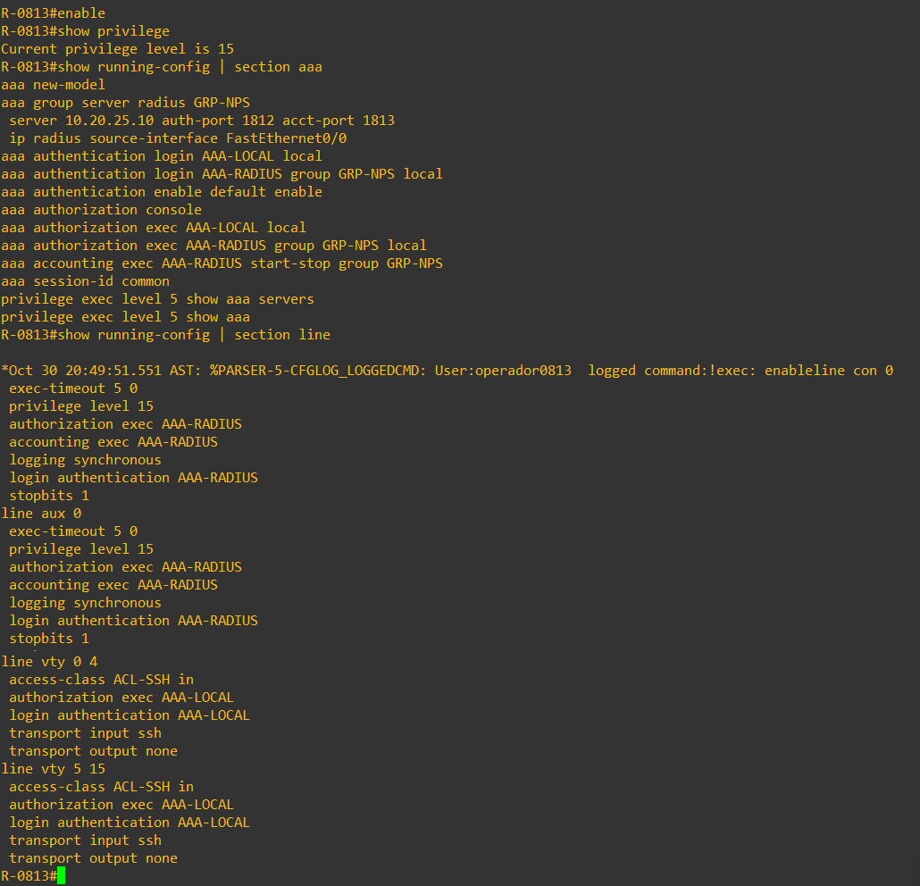
Figura 11. R-0813: show running-config | section aaa y section line (evidencia 08)

6. Switch SW-0813
El switch usa scripts/SW-0813_config.txt, con los mismos ocho bloques que el router. Cambian el bloque 1 (VLAN, puertos e interfaz de gestión) y el bloque 5 (sintaxis RADIUS de IOSvL2); los bloques 2, 3, 4, 6 y 7 son iguales a los del router.

6.1 VLAN de gestión y puertos (bloque 1)
La VLAN 13 agrupa los puertos del router y del servidor; la interfaz Vlan13 lleva la IP de gestión y el switch sale por el router como gateway. Los ocho puertos libres pasan a la VLAN 999 y se apagan, la Vlan1 se apaga, y en los dos puertos de acceso se desactiva DTP. El puerto del servidor tiene además BPDU Guard.
▍ SW-0813 · BLOQUE 1
enable
configure terminal
hostname SW-0813
no ip domain-lookup
ip domain-name lab0813.local
clock timezone AST -4 0
service timestamps log datetime msec localtime show-timezone
service timestamps debug datetime msec localtime show-timezone
service password-encryption
security passwords min-length 10
no ip http server
no ip http secure-server
banner motd ^
ACCESO RESTRINGIDO - SW-0813 (LAB0813)
Solo personal autorizado. Toda la actividad queda registrada.
^
vlan 13
name GESTION
vlan 999
name NO-USADO
exit
interface GigabitEthernet0/0
description R-0813 Fa0/0
switchport mode access
switchport access vlan 13
switchport nonegotiate
spanning-tree portfast
no shutdown
exit
interface GigabitEthernet0/1
description SRV-AD0813 (AD DS + DNS + NPS)
switchport mode access
switchport access vlan 13
switchport nonegotiate
spanning-tree portfast
spanning-tree bpduguard enable
no shutdown
exit
interface range GigabitEthernet0/2 - 3 , GigabitEthernet1/0 - 3 , GigabitEthernet2/0 - 1
description Sin uso
switchport mode access
switchport access vlan 999
shutdown
exit
interface Vlan1
no ip address
shutdown
exit
interface Vlan13
description Gestion de SW-0813
ip address 10.20.25.2 255.255.255.0
no shutdown
exit
ip default-gateway 10.20.25.1
end

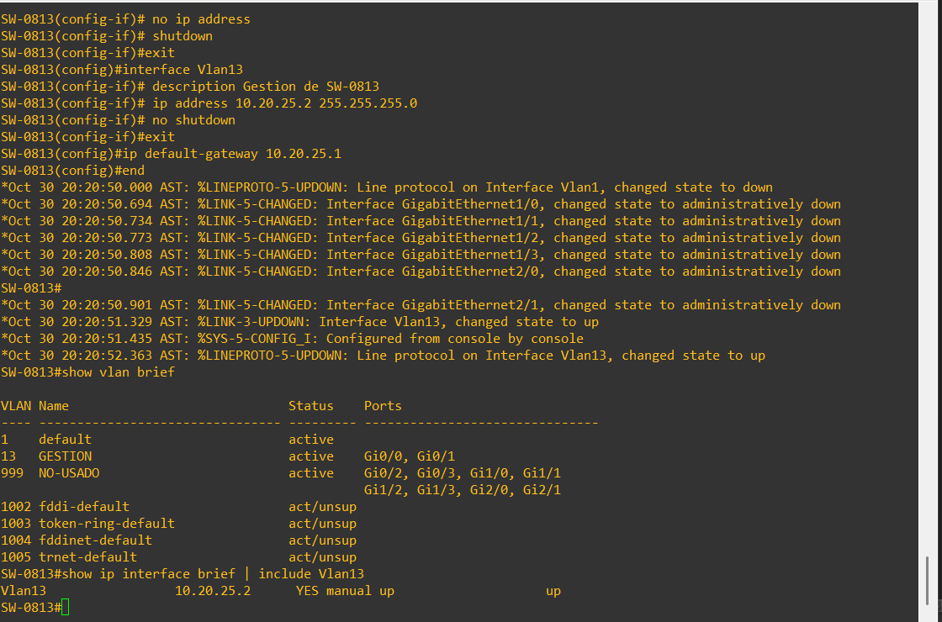
Figura 12. SW-0813: Vlan13 con 10.20.25.2, puertos sin uso apagados y show vlan brief (evidencia 11)

6.2 Usuario local, niveles y SSH (bloques 2 a 4)
Se aplicaron los mismos bloques 2, 3 y 4 del router: usuario local, claves por nivel, comandos de los niveles 5 y 10, llaves RSA, SSH v2, la ACL de las vty y aaa new-model (figura 13). El switch ofrece cifrados aes-ctr y se guardó la configuración (figura 14).
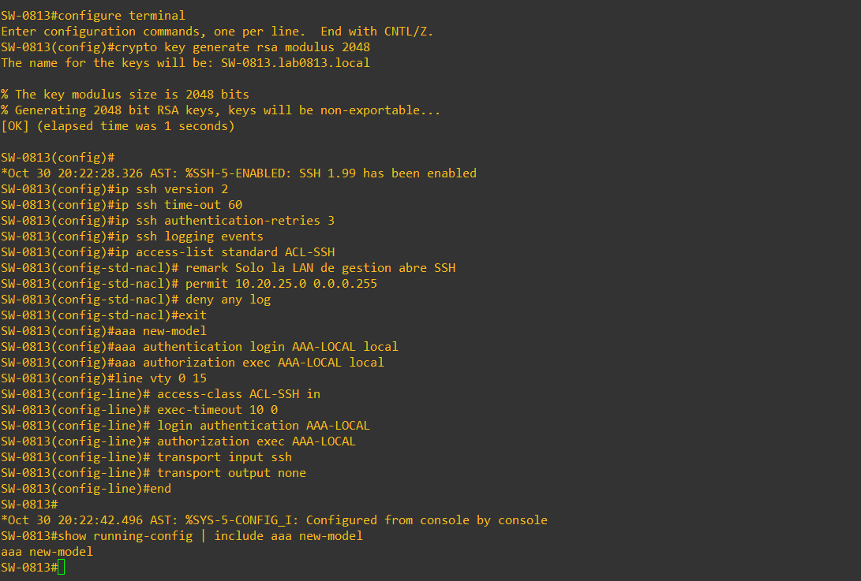
Figura 13. SW-0813: llaves RSA de 2048 bits, SSH v2, ACL-SSH, aaa new-model y line vty (evidencia 12)
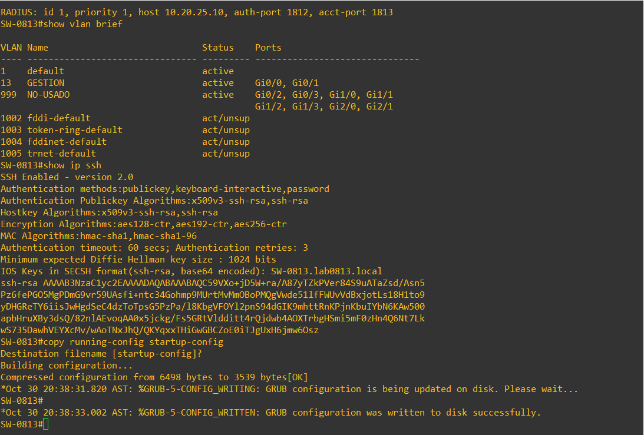
Figura 14. SW-0813: show ip ssh (versión 2.0) y copy running-config startup-config (evidencia 13)

6.3 Cliente RADIUS con la sintaxis de IOSvL2 (bloque 5)
IOSvL2 ya no acepta radius-server host … key …: el comando se rechaza con % Invalid input y el grupo queda apuntando a un servidor que no existe (%RADIUS-4-NOSERV), como muestra la figura 15.
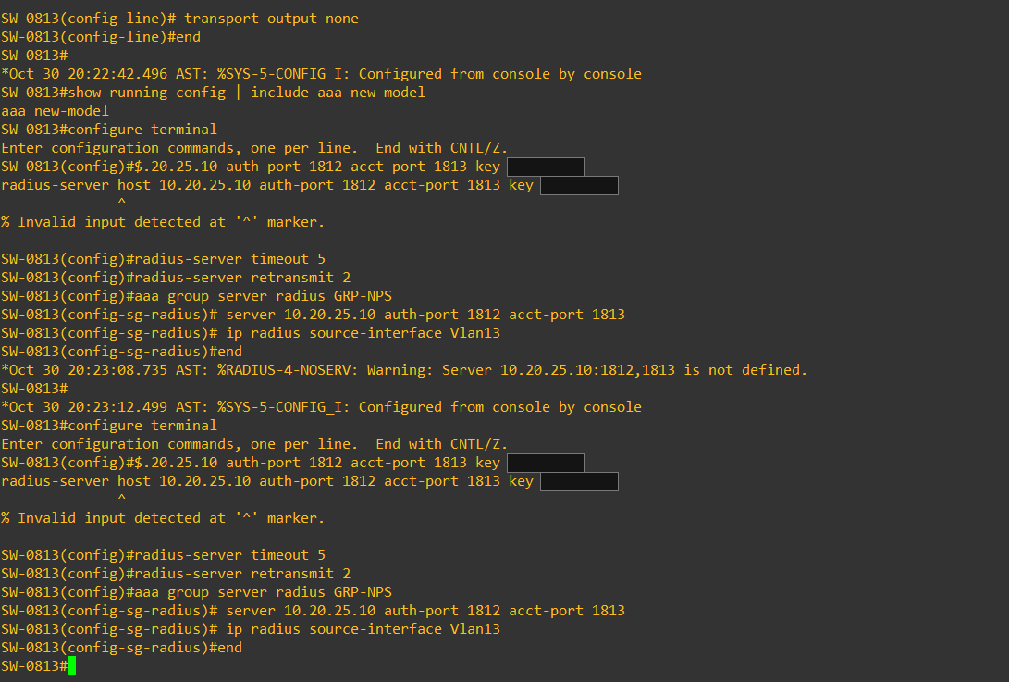
Figura 15. SW-0813 rechaza la sintaxis antigua radius-server host (evidencia 21)
En la sintaxis nueva el servidor se define con nombre, dirección, puertos y secreto, y el grupo lo referencia con server name:
▍ SW-0813 · BLOQUE 5
! IOSvL2 reciente ya no acepta "radius-server host": se usa "radius server".
configure terminal
radius server NPS-0813
address ipv4 10.20.25.10 auth-port 1812 acct-port 1813
key <CLAVE-RADIUS>
exit
radius-server timeout 5
radius-server retransmit 2
aaa group server radius GRP-NPS
server name NPS-0813
ip radius source-interface Vlan13
end

6.4 AAA en consola y AUX, registros y verificación (bloques 6 a 8)
Los bloques 6 y 7 son los del router. El bloque 8 comprueba el resultado: section aaa muestra el grupo GRP-NPS con server name NPS-0813 y la interfaz de origen Vlan13 (figura 16); section line muestra la consola y el auxiliar con AAA-RADIUS y las vty solo con SSH y AAA-LOCAL (figura 17).
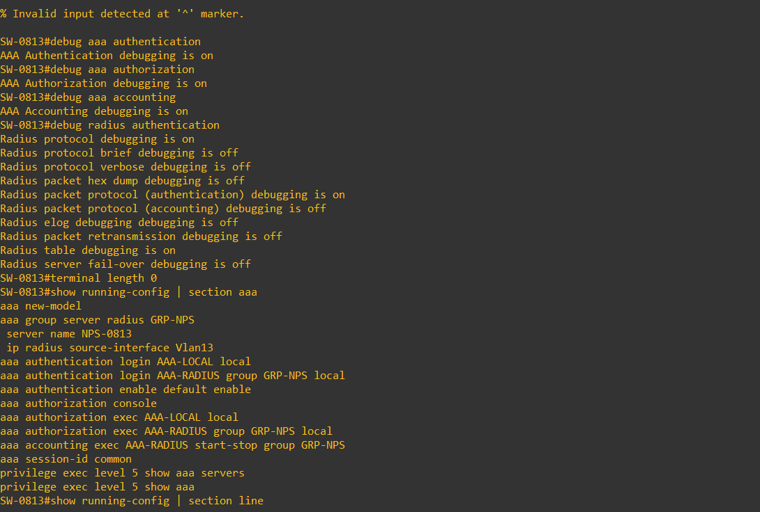
Figura 16. SW-0813: depuración AAA y RADIUS activada y show running-config | section aaa (evidencia 09)
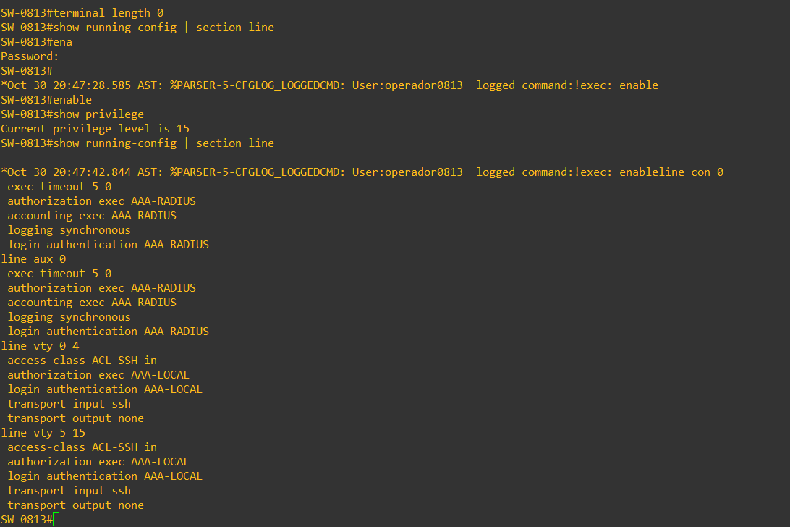
Figura 17. SW-0813: subida a nivel 15 registrada y show running-config | section line (evidencia 10)

7. Pruebas y resultados
Las pruebas se hicieron el 30 de octubre de 2026 con los tres equipos en marcha y la depuración AAA y RADIUS activa. En las salidas transcritas la clave de prueba aparece como <clave>.

7.1 Resumen
# | Prueba | Resultado obtenido | Fig. | Estado
1 | ping 10.20.25.10 desde R-0813 y SW-0813 | 100 % (5/5) en los dos equipos | 18, 19 | ✓ OK
2 | test aaa con soporte0813 en R-0813 | User successfully authenticated, priv-lvl 5; Access-Accept con shell:priv-lvl=5 | 18 | ✓ OK
3 | test aaa con soporte0813 en SW-0813 | User successfully authenticated, priv-lvl 5 | 19 | ✓ OK
4 | Consola de R-0813 con operador0813 (AD, nivel 10) | %SEC_LOGIN-5-LOGIN_SUCCESS; nivel 10 sin acceso a las secciones aaa y line | 20 | ✓ OK
5 | Consola de SW-0813 con operador0813 | Mismo resultado que en el router | 21 | ✓ OK
6 | enable desde la sesión de operador0813 | Pide la clave de nivel 15, show privilege = 15 y queda en el registro con el usuario | 11, 17 | ✓ OK
7 | Consola inactiva | Sesión cerrada por exec-timeout (%SYS-6-TTY_EXPIRE_TIMER) | 20 | ✓ OK
8 | SSH a R-0813 con tres claves incorrectas | Tres fallos registrados y Quiet-Mode de 120 s | 23 | ✓ OK
9 | Consola durante el Quiet-Mode | operador0813 entra por consola con RADIUS | 23 | ✓ OK
10 | Credenciales que no coinciden | Rechazo del NPS: evento 6273, motivo 16 | 24 | ✓ OK

7.2 Autenticación RADIUS con test aaa
test aaa envía una solicitud real al grupo RADIUS sin abrir una sesión y muestra los atributos que devuelve el servidor. Con debug radius authentication se ve el intercambio completo con el NPS:
▍ SALIDA OBTENIDA · R-0813 · test aaa y debug radius (extracto)
R-0813#test aaa group GRP-NPS soporte0813 <clave> new-code
User successfully authenticated

USER ATTRIBUTES

priv-lvl 0 5 (0x5)
RADIUS(00000000): Send Access-Request to 10.20.25.10:1812 id 1645/6, len 57
RADIUS: User-Password [2] 18 *
RADIUS: User-Name [1] 13 "soporte0813"
RADIUS: NAS-IP-Address [4] 6 10.20.25.1
RADIUS: Received from id 1645/6 10.20.25.10:1812, Access-Accept, len 90
RADIUS: Vendor, Cisco [26] 24
RADIUS: Cisco AVpair [1] 18 "shell:priv-lvl=5"

El NPS respondió Access-Accept con el atributo de Cisco shell:priv-lvl=5, que corresponde a la directiva CISCO-NIVEL-5: soporte0813 es miembro de GRP-NIVEL-5. La solicitud salió con la dirección 10.20.25.1 (NAS-IP-Address), la registrada como cliente en el NPS (figura 18).
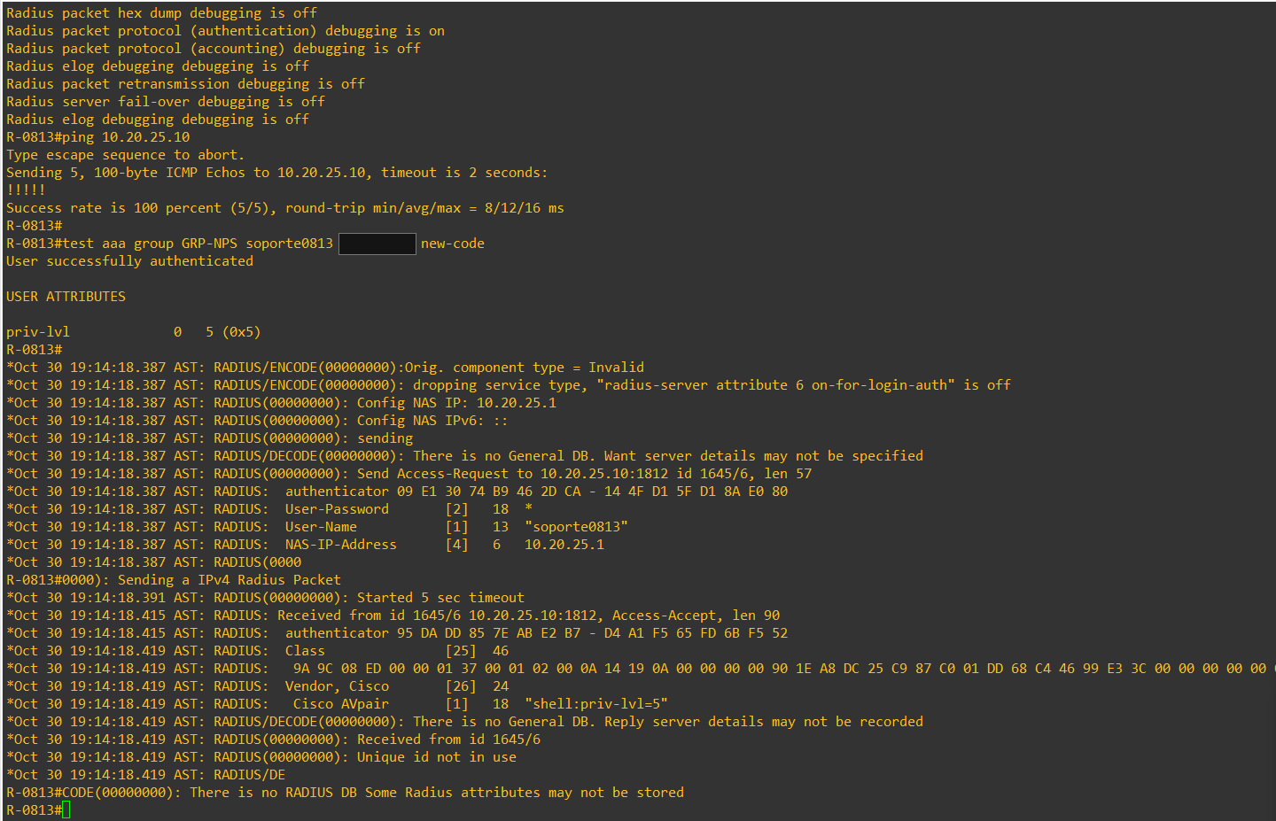
Figura 18. R-0813: ping al NPS, test aaa aceptado con priv-lvl 5 y depuración RADIUS (evidencia 14)
En el switch, el primer intento fue rechazado con %RADIUS-3-NOSERVERS porque el servidor aún no estaba definido con la sintaxis de IOSvL2 (sección 6.3). Después de definir radius server NPS-0813, show aaa servers lista el host 10.20.25.10 y la misma prueba es aceptada con nivel 5 (figura 19).
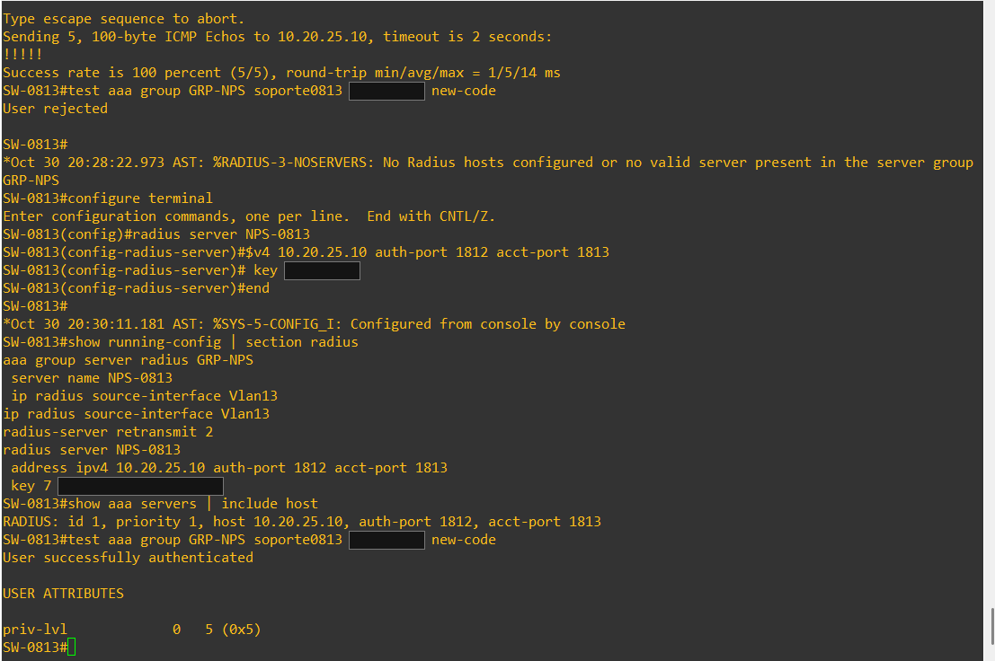
Figura 19. SW-0813: radius server NPS-0813, show aaa servers y test aaa aceptado con priv-lvl 5 (evidencia 15)

7.3 Inicio de sesión por consola con una cuenta de AD
Con la consola en la lista AAA-RADIUS, el equipo pide usuario y clave y los valida en el NPS. Se entró con operador0813 (GRP-NIVEL-10) en los dos equipos:
▍ SALIDA OBTENIDA · R-0813 · consola con operador0813
User Access Verification

Username: operador0813
Password:

R-0813#terminal length 0
R-0813#show running-config | section aaa
R-0813#show running-config | section line
*Oct 30 20:46:46.811 AST: %SEC_LOGIN-5-LOGIN_SUCCESS: Login Success [user: operador0813]
[Source: UNKNOWN] [localport: 0] at 20:46:46 AST Fri Oct 30 2026

El prompt # indica un nivel mayor que 1 y show running-config responde (es un comando de nivel 10), pero sin las secciones aaa ni line: en nivel 10 IOS solo muestra las líneas que ese nivel puede configurar. Es la autorización funcionando con el nivel que entregó el NPS. localport: 0 identifica la consola.
Antes del inicio de sesión, la figura 20 muestra además el cierre de una sesión anterior por inactividad (%SYS-6-TTY_EXPIRE_TIMER y %SYS-6-LOGOUT), efecto de exec-timeout 5 0.
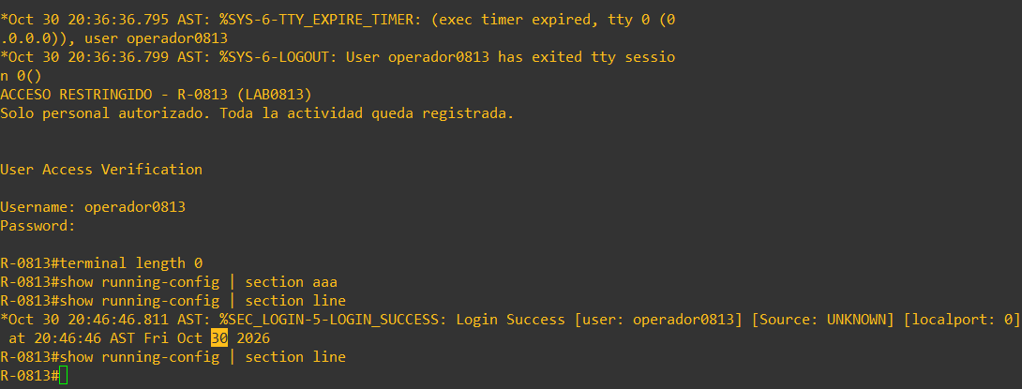
Figura 20. Consola de R-0813: cierre por inactividad y entrada de operador0813 con RADIUS (evidencia 16)
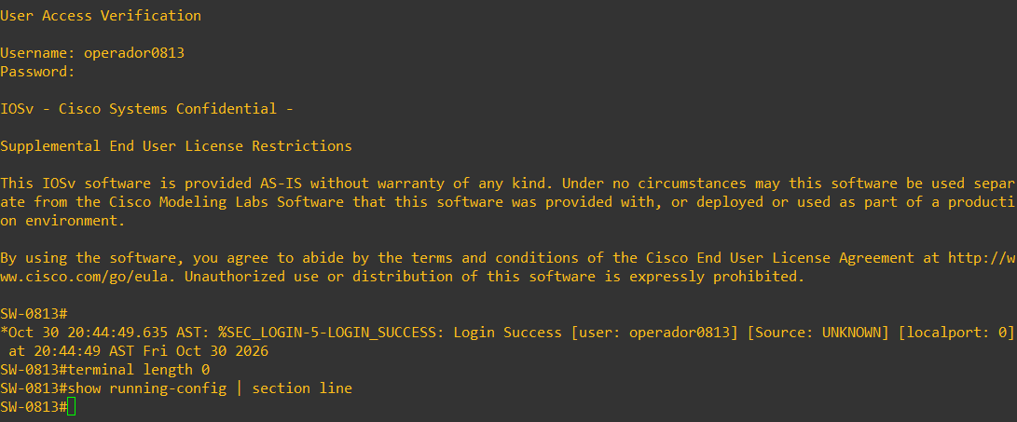
Figura 21. Consola de SW-0813: entrada de operador0813 con RADIUS (evidencia 17)

7.4 Cambio a nivel 15 y registro del comando
Desde la sesión de operador0813 se ejecutó enable: IOS pidió la clave de nivel 15 (aaa authentication enable default enable) y show privilege pasó a 15. El archivo de cambios de configuración registró quién lo hizo:
▍ SALIDA OBTENIDA · SW-0813 · enable desde la sesión de operador0813
SW-0813#ena
Password:
SW-0813#
*Oct 30 20:47:28.585 AST: %PARSER-5-CFGLOG_LOGGEDCMD: User:operador0813
logged command:!exec: enable
SW-0813#enable
SW-0813#show privilege
Current privilege level is 15

Con nivel 15 ya se ven completas las secciones aaa y line (figuras 11 y 17). El router registró el mismo mensaje para operador0813.

7.5 SSH: cifrado y bloqueo por intentos fallidos
El cliente OpenSSH de Windows Server no propone cifrados CBC y el IOS 15.2(4)S del 7200 solo ofrece esos, así que la primera conexión no llegó a negociar (figura 22). Indicando el cifrado, la sesión SSH v2 se negocia con aes128-cbc:
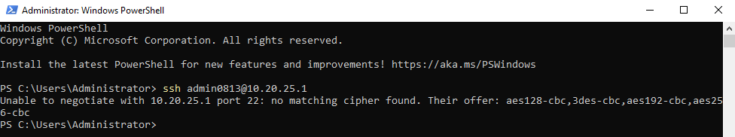
Figura 22. Cliente SSH de Windows: el 7200 solo ofrece cifrados CBC (evidencia 20)
▍ POWERSHELL EN SRV-AD0813
ssh -c aes128-cbc admin0813@10.20.25.1

Con tres claves incorrectas seguidas, el router registró cada fallo con el usuario, el origen y el cifrado, y activó el modo silencioso de login block-for:
▍ SALIDA OBTENIDA · R-0813 · tercer intento fallido por SSH (extracto)
%SEC_LOGIN-4-LOGIN_FAILED: Login failed [user: admin0813] [Source: 10.20.25.10]
[localport: 22] [Reason: Login Authentication Failed] at 21:08:27 AST Fri Oct 30 2026
%SEC_LOGIN-1-QUIET_MODE_ON: Still timeleft for watching failures is 38 secs,
[user: admin0813] [Source: 10.20.25.10] [localport: 22]
[Reason: Login Authentication Failed] [ACL: sl_def_acl]
%SSH-5-SSH2_USERAUTH: User 'admin0813' authentication for SSH2 Session
from 10.20.25.10 (tty = 0) using crypto cipher 'aes128-cbc', hmac 'hmac-sha1' Failed

R-0813#show login
Router enabled to watch for login Attacks.
If more than 3 login failures occur in 60 seconds or less,
logins will be disabled for 120 seconds.
Router presently in Quiet-Mode.

Mientras está en Quiet-Mode, el router rechaza las conexiones remotas (el cliente recibe Connection refused) durante 120 s. La consola no se bloquea: en la misma captura operador0813 entra por consola con RADIUS y show login confirma el estado (figura 23).
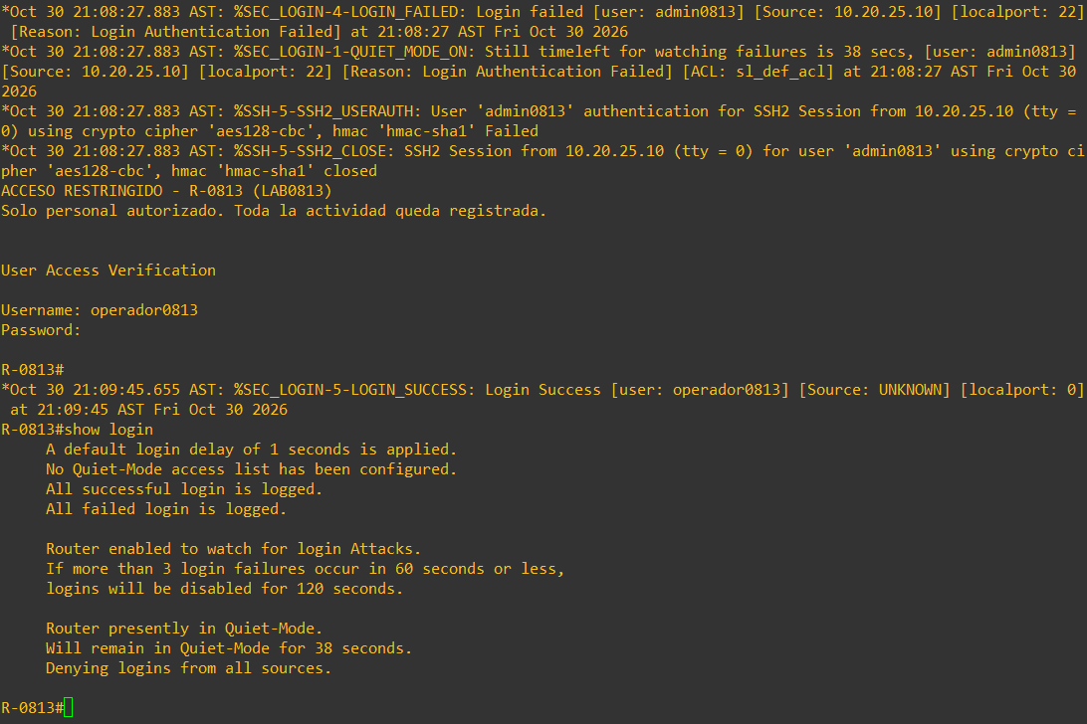
Figura 23. SSH desde 10.20.25.10: fallos registrados, Quiet-Mode y acceso por consola con RADIUS (evidencia 18)

7.6 Rechazo registrado en el NPS
Durante la puesta a punto, una clave de AD que no coincidía produjo un rechazo del NPS. El evento 6273 registra la directiva de solicitud de conexión, el código de motivo y su descripción:
▍ SALIDA OBTENIDA · SRV-AD0813 · evento 6273 (extracto)
Connection Request Policy Name: Use Windows authentication for all users
Network Policy Name: -
Reason Code: 16
Reason: Authentication failed due to a user credentials
mismatch. Either the user name provided does not map
to an existing user account or the password was
incorrect.

El motivo 16 indica que el usuario no existe o la clave es incorrecta; el nombre de directiva de red vacío muestra que la solicitud se rechazó antes de evaluar las directivas de red (figura 24).
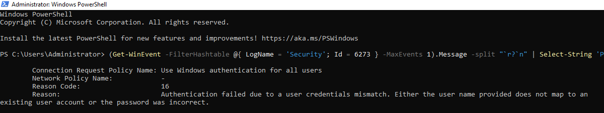
Figura 24. Evento 6273 del NPS con el motivo 16 (evidencia 19)

8. Registros de autenticación, autorización y RADIUS

8.1 En los equipos Cisco
Los mensajes van al búfer local (logging buffered 64000 debugging) y a la consola desde el nivel informational. Todos llevan fecha y hora local con milisegundos.
Mensaje | Lo genera | Qué registra | Fig.
%SEC_LOGIN-5-LOGIN_SUCCESS | login on-success log | Inicio de sesión correcto: usuario, origen y puerto | 20, 21
%SEC_LOGIN-4-LOGIN_FAILED | login on-failure log | Intento fallido con el motivo | 23
%SEC_LOGIN-1-QUIET_MODE_ON | login block-for | Inicio del bloqueo por intentos fallidos | 23
%SSH-5-SSH2_USERAUTH, SSH2_CLOSE | ip ssh logging events | Autenticación SSH: usuario, IP, cifrado y resultado | 23
%PARSER-5-CFGLOG_LOGGEDCMD | archive log config | Comandos de configuración y cambios de nivel, con el usuario | 11, 17
%SYS-6-TTY_EXPIRE_TIMER, %SYS-6-LOGOUT | exec-timeout | Cierre de sesión por inactividad | 20
RADIUS: Send Access-Request, Access-Accept, Cisco AVpair | debug radius authentication | Diálogo con el NPS y nivel recibido | 18
%RADIUS-3-NOSERVERS, %RADIUS-4-NOSERV | Cliente RADIUS | Grupo sin un servidor válido definido | 15, 19
%SYS-5-CONFIG_I | IOS | Configuración cambiada desde la consola | 12, 13

▍ IOS · CONSULTA EN R-0813 Y SW-0813
show logging ! búfer con SEC_LOGIN, SSH, PARSER, SYS y RADIUS
show login ! estado de login block-for (Quiet-Mode)
show aaa servers ! estado del NPS: UP/DEAD, solicitudes y respuestas
show archive log config all ! comandos registrados por usuario

8.2 En el servidor NPS
Registro | Dónde | Contenido
Auditoría · evento 6272 | Visor de eventos ▸ Windows Logs ▸ Security | Acceso concedido: usuario, cliente RADIUS, directiva de red aplicada y método de autenticación
Auditoría · evento 6273 | Visor de eventos ▸ Windows Logs ▸ Security | Acceso denegado: los mismos datos más el código y la descripción del motivo
Accounting · INyymm.log | C:\Windows\system32\LogFiles | Solicitudes de autenticación y sesiones Start / Stop enviadas por los equipos (formato DTS)

▍ POWERSHELL (ADMIN) · CONSULTA EN SRV-AD0813
Get-WinEvent -FilterHashtable @{ LogName = 'Security'; Id = 6272, 6273 } -MaxEvents 10
Get-ChildItem C:\Windows\System32\LogFiles\IN*.log | Sort-Object LastWriteTime |
Select-Object -Last 1 | Get-Content -Tail 5

9. Problemas encontrados y soluciones
Problemas que aparecieron durante la implementación, su causa y cómo se resolvieron:
Problema | Causa | Solución
La instalación de Windows Server se quedaba en el logo | El servidor corría en QEMU dentro de la GNS3 VM (virtualización anidada) | Se movió a una VM de VirtualBox y se añadió a GNS3 como nodo VirtualBox
El servidor tomaba una IP 192.168.56.x | El adaptador de VirtualBox estaba en host-only | Adaptador 1 en Not attached; GNS3 lo conecta al switch con su propio enlace
Aparecían «Ethernet 2» y «Ethernet 3» | Adaptadores adicionales de la VM | La IP se configuró solo en el adaptador Ethernet (figura 5)
NPS rechazaba con el motivo 16 | El teclado US de la VM cambiaba la @ al escribir las claves de AD | Se restablecieron pegando el texto con Set-ADAccountPassword (figura 24)
%RADIUS-4-RADIUS_DEAD en el router | Secreto compartido distinto en el NPS y en el equipo | El mismo secreto en los dos lados (Set-NpsRadiusClient y key en IOS)
El atributo aparecía como Vendor-Specific genérico | netsh crea el atributo sin nombre | Se dejó como Cisco-AV-Pair en la consola de NPS (figura 9)
% Invalid input en radius-server host … key … del switch | IOSvL2 solo acepta la sintaxis nueva | radius server NPS-0813 y server name en el grupo (figuras 15 y 19)
Comandos AAA rechazados en el switch | Faltaba aaa new-model | Se aplicó primero aaa new-model y luego los bloques en partes más cortas
Cables cruzados en GNS3 | El router y el servidor estaban en puertos invertidos | R1 f0/0 → e0 (Gi0/0) y SRV-AD0813 e0 → e1 (Gi0/1)
no matching cipher found al hacer SSH al router | IOS 15.2(4)S del 7200 solo ofrece cifrados CBC | ssh -c aes128-cbc admin0813@10.20.25.1 (figura 22)
Connection refused al reintentar SSH | login block-for activó el Quiet-Mode tras tres fallos | Esperar los 120 s; es el comportamiento buscado (figura 23)
privilege level 15 en con 0 y aux 0 del router | Plantilla por defecto del 7200 en GNS3 | no privilege level 15 en las dos líneas (bloque 6)
En nivel 10, show running-config sale vacío | Ese nivel solo ve lo que puede configurar | Comportamiento esperado; con enable (nivel 15) se ve completo

10. Conclusiones
- Con NPS como servidor RADIUS, las cuentas de los equipos de red dependen de Active Directory: dar de alta a una persona, cambiar su nivel o retirarle el acceso se hace moviéndola de grupo, sin tocar el router ni el switch.
- El nivel de privilegio viaja en la respuesta RADIUS (shell:priv-lvl) y IOS lo aplica gracias a aaa authorization exec y aaa authorization console; sin este último comando la consola ignora la autorización.
- La lista group GRP-NPS local mantiene el acceso si el servidor cae sin abrir una puerta trasera: el usuario local solo entra cuando el NPS no responde, y un rechazo del NPS es definitivo.
- Separar las líneas (RADIUS en consola y AUX; usuario local y SSH v2 en las vty), junto con login block-for, la ACL y los tiempos de inactividad, reduce la superficie de ataque y deja registro de cada intento en el equipo y en el servidor.
- Las diferencias entre imágenes de IOS (sintaxis RADIUS de IOSvL2, cifrados SSH del 7200) obligan a verificar cada equipo con test aaa, show aaa servers y los registros antes de dar la configuración por buena.

Anexo A. Repositorio
El repositorio reúne la documentación, los scripts usados, los running-configs, los diagramas y las evidencias. El README abre con el enlace al video demostrativo.
▍ ESTRUCTURA
aaa-radius-nps-0813/
├── README.md video, propósito, topología, diseño, pruebas y problemas
├── configs/
│ ├── R-0813_running-config.txt
│ ├── SW-0813_running-config.txt
│ └── SRV-AD0813_nps-config.md configuración aplicada de AD y NPS
├── docs/
│ ├── Documentacion_AAA-RADIUS_2025-0813.pdf / .docx
│ ├── Diagramas/ portada del video, topología, flujo y niveles
│ └── Evidencias/ 21 capturas numeradas
└── scripts/
├── SRV-AD0813_config.ps1 servidor, partes 1 a 7
├── R-0813_config.txt router, bloques 1 a 8
├── SW-0813_config.txt switch, bloques 1 a 8
└── limpiar-secretos.ps1 quita claves, hashes y secretos de los running-config

Seguridad del repositorio: no se publican contraseñas, hashes, el secreto RADIUS ni la clave DSRM. En los scripts aparecen como <CLAVE-…>, en los running-configs como <ELIMINADO> y en las capturas están tapados.

Anexo B. Running-config de R-0813
▍ configs/R-0813_running-config.txt
! =============================================================================
! R-0813 - running-config - Cisco 7200 (IOS 15.2(4)S6)
! Seguridad de Redes - Tarea AAA - Maxyohan Montas (2025-0813)
!
! Configuracion en ejecucion del router al cierre de la practica (30-oct-2026),
! consolidada de los bloques aplicados (scripts/R-0813_config.txt) y verificada
! con "show running-config" en el equipo (docs/Evidencias 08, 14, 16 y 18).
! Se listan las lineas configuradas en la practica; las que IOS trae por
! defecto se omiten. Claves, hashes y secreto RADIUS: <ELIMINADO>.
! =============================================================================
!
version 15.2
service timestamps debug datetime msec localtime show-timezone
service timestamps log datetime msec localtime show-timezone
service password-encryption
!
hostname R-0813
!
security passwords min-length 10
logging buffered 64000
logging console informational
enable secret level 5 5 <ELIMINADO>
enable secret level 10 5 <ELIMINADO>
enable secret 5 <ELIMINADO>
!
aaa new-model
!
aaa group server radius GRP-NPS
server 10.20.25.10 auth-port 1812 acct-port 1813
ip radius source-interface FastEthernet0/0
!
aaa authentication login AAA-LOCAL local
aaa authentication login AAA-RADIUS group GRP-NPS local
aaa authentication enable default enable
aaa authorization console
aaa authorization exec AAA-LOCAL local
aaa authorization exec AAA-RADIUS group GRP-NPS local
aaa accounting exec AAA-RADIUS start-stop group GRP-NPS
!
aaa session-id common
clock timezone AST -4 0
!
no ip domain lookup
ip domain name lab0813.local
login block-for 120 attempts 3 within 60
login on-failure log
login on-success log
!
username admin0813 privilege 15 secret 5 <ELIMINADO>
!
archive
log config
logging enable
logging size 200
notify syslog contenttype plaintext
hidekeys
!
ip ssh time-out 60
ip ssh authentication-retries 3
ip ssh logging events
ip ssh version 2
!
interface FastEthernet0/0
description LAN de gestion 10.20.25.0/24 hacia SW-0813 Gi0/0
ip address 10.20.25.1 255.255.255.0
!
no ip http server
no ip http secure-server
!
ip access-list standard ACL-SSH
remark Solo la LAN de gestion abre SSH
permit 10.20.25.0 0.0.0.255
deny any log
!
radius-server host 10.20.25.10 auth-port 1812 acct-port 1813 key 7 <ELIMINADO>
radius-server retransmit 2
!
privilege interface level 10 shutdown
privilege interface level 10 description
privilege configure level 10 interface
privilege exec level 10 configure terminal
privilege exec level 10 write memory
privilege exec level 10 show running-config
privilege exec level 5 show logging
privilege exec level 5 show aaa servers
privilege exec level 5 show aaa
privilege exec level 1 show
banner motd ^C
ACCESO RESTRINGIDO - R-0813 (LAB0813)
Solo personal autorizado. Toda la actividad queda registrada.
^C
!
line con 0
exec-timeout 5 0
authorization exec AAA-RADIUS
accounting exec AAA-RADIUS
logging synchronous
login authentication AAA-RADIUS
stopbits 1
line aux 0
exec-timeout 5 0
authorization exec AAA-RADIUS
accounting exec AAA-RADIUS
logging synchronous
login authentication AAA-RADIUS
stopbits 1
line vty 0 4
access-class ACL-SSH in
authorization exec AAA-LOCAL
login authentication AAA-LOCAL
transport input ssh
transport output none
line vty 5 15
access-class ACL-SSH in
authorization exec AAA-LOCAL
login authentication AAA-LOCAL
transport input ssh
transport output none
!
end

Anexo C. Running-config de SW-0813
▍ configs/SW-0813_running-config.txt
! =============================================================================
! SW-0813 - running-config - Cisco IOSvL2
! Seguridad de Redes - Tarea AAA - Maxyohan Montas (2025-0813)
!
! Configuracion en ejecucion del switch al cierre de la practica (30-oct-2026),
! consolidada de los bloques aplicados (scripts/SW-0813_config.txt) y verificada
! con "show running-config" en el equipo (docs/Evidencias 09, 10, 11, 13 y 15).
! Se listan las lineas configuradas en la practica; las que IOS trae por
! defecto se omiten. Claves, hashes y secreto RADIUS: <ELIMINADO>.
! =============================================================================
!
version 15.2
service timestamps debug datetime msec localtime show-timezone
service timestamps log datetime msec localtime show-timezone
service password-encryption
service compress-config
!
hostname SW-0813
!
security passwords min-length 10
logging buffered 64000
logging console informational
enable secret level 5 5 <ELIMINADO>
enable secret level 10 5 <ELIMINADO>
enable secret 5 <ELIMINADO>
!
username admin0813 privilege 15 secret 5 <ELIMINADO>
aaa new-model
!
aaa group server radius GRP-NPS
server name NPS-0813
ip radius source-interface Vlan13
!
aaa authentication login AAA-LOCAL local
aaa authentication login AAA-RADIUS group GRP-NPS local
aaa authentication enable default enable
aaa authorization console
aaa authorization exec AAA-LOCAL local
aaa authorization exec AAA-RADIUS group GRP-NPS local
aaa accounting exec AAA-RADIUS start-stop group GRP-NPS
!
aaa session-id common
clock timezone AST -4 0
!
no ip domain lookup
ip domain name lab0813.local
login block-for 120 attempts 3 within 60
login on-failure log
login on-success log
!
archive
log config
logging enable
logging size 200
notify syslog contenttype plaintext
hidekeys
!
! VLAN (se guardan en vlan.dat; "show vlan brief", evidencia 11):
! vlan 13 name GESTION -> Gi0/0, Gi0/1
! vlan 999 name NO-USADO -> Gi0/2, Gi0/3, Gi1/0-3, Gi2/0-1
!
ip ssh time-out 60
ip ssh authentication-retries 3
ip ssh logging events
ip ssh version 2
!
interface GigabitEthernet0/0
description R-0813 Fa0/0
switchport access vlan 13
switchport mode access
switchport nonegotiate
spanning-tree portfast
!
interface GigabitEthernet0/1
description SRV-AD0813 (AD DS + DNS + NPS)
switchport access vlan 13
switchport mode access
switchport nonegotiate
spanning-tree portfast
spanning-tree bpduguard enable
!
interface GigabitEthernet0/2
description Sin uso
switchport access vlan 999
switchport mode access
shutdown
!
interface GigabitEthernet0/3
description Sin uso
switchport access vlan 999
switchport mode access
shutdown
!
interface GigabitEthernet1/0
description Sin uso
switchport access vlan 999
switchport mode access
shutdown
!
interface GigabitEthernet1/1
description Sin uso
switchport access vlan 999
switchport mode access
shutdown
!
interface GigabitEthernet1/2
description Sin uso
switchport access vlan 999
switchport mode access
shutdown
!
interface GigabitEthernet1/3
description Sin uso
switchport access vlan 999
switchport mode access
shutdown
!
interface GigabitEthernet2/0
description Sin uso
switchport access vlan 999
switchport mode access
shutdown
!
interface GigabitEthernet2/1
description Sin uso
switchport access vlan 999
switchport mode access
shutdown
!
interface Vlan1
no ip address
shutdown
!
interface Vlan13
description Gestion de SW-0813
ip address 10.20.25.2 255.255.255.0
!
ip default-gateway 10.20.25.1
no ip http server
no ip http secure-server
!
ip access-list standard ACL-SSH
remark Solo la LAN de gestion abre SSH
permit 10.20.25.0 0.0.0.255
deny any log
!
radius-server retransmit 2
!
radius server NPS-0813
address ipv4 10.20.25.10 auth-port 1812 acct-port 1813
key 7 <ELIMINADO>
!
privilege interface level 10 shutdown
privilege interface level 10 description
privilege configure level 10 interface
privilege exec level 10 configure terminal
privilege exec level 10 write memory
privilege exec level 10 show running-config
privilege exec level 5 show logging
privilege exec level 5 show aaa servers
privilege exec level 5 show aaa
privilege exec level 1 show
banner motd ^C
ACCESO RESTRINGIDO - SW-0813 (LAB0813)
Solo personal autorizado. Toda la actividad queda registrada.
^C
!
line con 0
exec-timeout 5 0
authorization exec AAA-RADIUS
accounting exec AAA-RADIUS
logging synchronous
login authentication AAA-RADIUS
line aux 0
exec-timeout 5 0
authorization exec AAA-RADIUS
accounting exec AAA-RADIUS
logging synchronous
login authentication AAA-RADIUS
line vty 0 4
access-class ACL-SSH in
authorization exec AAA-LOCAL
login authentication AAA-LOCAL
transport input ssh
transport output none
line vty 5 15
access-class ACL-SSH in
authorization exec AAA-LOCAL
login authentication AAA-LOCAL
transport input ssh
transport output none
!
end

Fuentes consultadas
Documentación oficial y técnica usada para los comandos y la configuración:
- Cisco · Configuring Authorization (la autorización AAA está desactivada en la consola por defecto)
- Cisco · Configuring Security with Passwords, Privileges, and Logins
- Cisco · Cisco IOS Login Enhancements (login block-for)
- Pbogusze · IOS interactive AAA configuration testing (test aaa en un 7200 con 15.2(4)S)
- Microsoft · Configure RADIUS Clients (NPS)
- Microsoft · Configure Network Policies (NPS)
- Microsoft · Configure Network Policy Server Accounting
- Microsoft · Audit Network Policy Server (eventos 6272 a 6280)
- Microsoft · Install-ADDSForest
- Microsoft · New-NpsRadiusClient
- GoLinuxCloud · AAA con NPS: directiva con PAP y Cisco-AV-Pair shell:priv-lvl
- SANS ISC · Registros de NPS: motivos del evento 6273

